Sistema de información para la gestión de inventario, producción y ventas de Jetro
Segunda Entrega 2026-2
Integrantes
Daniel Gutiérrez Rivera
Daniel Molina Delgado
Jhon Deybi Martínez
Cristian David Macias
Heidy Valentina Avendaño
Profesores
Bases de Datos II: Oscar Alberto Soto Piedrahita
Ingeniería de Software I:
Instituciones Universitaria Antonio José Camacho


Facultad Ingeniería
Tecnología en sistemas de información
Santiago de Cali, Valle del Cauca
Octubre de 2026

Contenido
1. Planteamiento del problema 4
1.1 Contexto del negocio 4
1.2 Situación actual y problema 4
1.3 Datos del negocio 5
1.4 Modelo de negocio 6
1.5 Pregunta de investigación 6
2. Objetivos 7
2.1 Objetivo general 7
2.2 Objetivos específicos 7
3. Justificación 8
3.1 Beneficios esperados 8
3.2 Impacto en el negocio 8
3.3 Viabilidad y sostenibilidad 8
3.4 Apoyo y aceptación 9
3.5 Alineación con el planteamiento 9
4. Metodología 10
4.1 Selección de la metodología 10
4.2 Roles del equipo 10
4.3 Fases, actividades y entregables 10
4.4 Prácticas de calidad 11
5. Especificación de requerimientos funcionales y no funcionales 12
5.1 Roles de usuario 12
5.2 Requerimientos funcionales 12
5.3 Requerimientos no funcionales 28
6. Diagrama de casos de uso 33
6.1 Ampliación de los casos de uso principales 34
7. Diagrama de clases 37
7.1 Clases de dominio 37
7.2 Controladores, acceso a datos y presentación 39
8. Diagramas de actividades 41
8.1 Flujo de pedido y venta 41
8.2 Flujo de producción 42
8.3 Flujo de cotización 43
9. Diagrama entidad-relación 44
9.1 Entidades, atributos y llaves 45
9.2 Relaciones y cardinalidades 45
9.3 Reglas de negocio 46
9.4 Implementación de la base de datos 46
10. Diagrama de datos 48
10.1 Correspondencia entre componentes 48
11. Mockup 50
11.1 Dashboard 50
11.2 Materiales e insumos 50
11.3 Producción 51
11.4 Pedidos y ventas 52
11.5 Cotizaciones 53
Referencias 55
Anexos 56
Anexo A. Cuestionario aplicado al negocio y respuestas 56
Anexo B. Plantillas de especificación de requerimientos 56
Anexo C. Estado de implementación 58
Anexo D. Acta de inicio del proyecto 59
Anexo E. Autorización de tratamiento de datos 59

1. Planteamiento del problema

1.1 Contexto del negocio
Jetro es un negocio de publicidad e impresión que ofrece al público productos gráficos, artículos personalizados y servicios de apoyo documental y publicitario. El catálogo suministrado por el negocio reúne 24 productos y servicios, que el equipo agrupó en cuatro líneas según la forma en que se prestan (Tabla 1).
Jetro funciona desde 2024 en una sola sede, ubicada en la Calle 44 #11D-06, barrio Troncal, y atiende de lunes a viernes de 9:00 a. m. a 6:00 p. m. y los sábados de 10:00 a. m. a 2:30 p. m. Sus productos más vendidos son los letreros y los stickers. Sus clientes son empresas, personas naturales y público general, a quienes atiende en el punto físico y por WhatsApp.
Tabla 1
Catálogo de productos y servicios de Jetro agrupado por línea
Línea | Productos y servicios | Consume materiales
Impresión | Impresiones en blanco y negro y a full color, volantes, tarjetas de presentación, laminados, pendones, carnet, foto documento | Sí (papel, tinta, película, lona, PVC)
Rotulación y señalización | Stickers, calcas de moto, letrero en acrílico, letrero en MDF, letrero tipo backing | Sí (vinilo, acrílico, MDF, backing)
Personalizados y estampados | Estampados en camisetas, vasos y bolígrafos, DTF UV, agendas y llaveros personalizados | Sí (artículo en blanco, film y tinta)
Servicios y trámites | Creación de páginas web, asesorías de publicidad, instalaciones, apostillados, RUT DIAN | No (mano de obra y gestión)
Nota. Elaboración propia a partir del listado de productos y servicios entregado por el negocio.

1.2 Situación actual y problema
La mayor parte del catálogo se fabrica a la medida del cliente y depende de materiales e insumos que se agotan con el uso: papel, tintas, vinilos, láminas de acrílico y MDF, lona, artículos en blanco para estampar. Cuando la existencia de uno de ellos se agota sin que nadie lo advierta, el pedido se retrasa o se rechaza; cuando se compra de más, el dinero queda inmovilizado en bodega. La falta de un control sistematizado de existencias es una de las causas más frecuentes de sobrecostos e interrupciones en pequeñas empresas que fabrican y venden (Chapman, 2006).
El equipo cuenta con una aplicación de escritorio en Java, con interfaz Swing y base de datos MySQL, que ya administra usuarios, clientes, productos, pedidos, ventas y pagos. Su vacío principal es que el inventario se concentra en el producto terminado: no representa de forma estructurada los materiales e insumos ni la producción que los transforma en producto. Por eso no es posible saber con certeza qué materiales se consumieron en cada trabajo, cuánto queda disponible ni cuándo reponerlo, ni relacionar esa información con las ventas y los pagos.
Según el negocio, hoy las ventas y los materiales se registran por medio de un programa, y la necesidad de comprar un material se detecta consultando su existencia en él. Cuando un material se agota, el problema debe resolverse con rapidez para no quedar mal con el cliente. Además, cada trabajo se cotiza primero y solo avanza cuando el cliente responde, por lo que conocer la disponibilidad de materiales antes de comprometer un pedido es una necesidad real del negocio (Anexo A).

1.3 Datos del negocio
La guía del proyecto pide sustentar el planteamiento con datos y cifras reales (Institución Universitaria Antonio José Camacho, 2026). La Tabla 2 muestra los datos confirmados por el negocio mediante el cuestionario del Anexo A y el único dato que sigue pendiente.
Tabla 2
Datos del negocio de Jetro
Dato | Valor | Fuente
Año de inicio de operación | 2024 | Cuestionario (Anexo A)
Sedes | 1: Calle 44 #11D-06, barrio Troncal | Cuestionario (Anexo A)
Horario de atención | Lunes a viernes de 9:00 a. m. a 6:00 p. m.; sábados de 10:00 a. m. a 2:30 p. m. | Cuestionario (Anexo A)
Empleados | 4: administrador, diseñador, atención al cliente e instalador | Cuestionario (Anexo A)
Proveedores | 4: Dispapeles (papel), Proadhesivos (adhesivos), Imprenta digital (impresiones) y Postobón (gaseosas) | Cuestionario (Anexo A)
Productos y servicios en catálogo | 24, en 4 líneas | Listado entregado por el negocio
Productos más vendidos | Letreros y stickers | Cuestionario (Anexo A)
Canales de atención | Punto físico y WhatsApp | Cuestionario (Anexo A)

1.4 Modelo de negocio
El modelo de negocio resume cómo Jetro crea y entrega valor y qué procesos debe apoyar el sistema. La Tabla 3 lo presenta con los bloques del lienzo de modelo de negocio, construido por el equipo a partir del catálogo del negocio y de las respuestas del cuestionario del Anexo A.
Tabla 3
Modelo de negocio de Jetro
Bloque | Descripción
Segmentos de clientes | Empresas, personas naturales y público general que requieren material publicitario, personalización o trámites.
Propuesta de valor | Producción gráfica y publicitaria a la medida, junto con servicios de apoyo (trámites, instalación, asesoría y páginas web) en un solo lugar.
Actividades clave | Recibir y cotizar pedidos; diseñar; imprimir, rotular y estampar; instalar; gestionar trámites; cobrar y entregar; reponer materiales.
Recursos clave | Equipos de impresión y estampado (incluido DTF UV), materiales e insumos, personal de diseño y producción, aplicación de gestión.
Socios clave | Dispapeles (papel), Proadhesivos (adhesivos), Imprenta digital (impresiones) y Postobón (gaseosas).
Canales | Punto físico y WhatsApp.
Relación con clientes | Atención personalizada; cada trabajo se cotiza primero y avanza cuando el cliente responde; entrega del comprobante de venta.
Fuentes de ingreso | Venta de productos terminados, servicios por tarifa y trámites con tarifa de gestión.
Estructura de costos | Materiales e insumos, mano de obra, mantenimiento de equipos y gastos operativos.
Nota. Elaboración propia.
Los procesos que el sistema debe apoyar son el abastecimiento de materiales, la producción, el inventario de productos terminados, la atención de pedidos, las ventas y los pagos. Los servicios y trámites se registran y cobran, pero no mueven inventario.

1.5 Pregunta de investigación
¿Cómo integrar, en un sistema de información para Jetro, el control de inventario de materiales y de productos terminados con la producción, los pedidos, las ventas y los pagos, de modo que el negocio conozca en todo momento sus existencias y la trazabilidad de cada movimiento?

2. Objetivos

2.1 Objetivo general
Desarrollar un sistema de información que permita gestionar el inventario de materiales e insumos y de productos terminados, la producción y los procesos comerciales de Jetro, para mejorar el control de sus existencias y la disponibilidad de su información.

2.2 Objetivos específicos
- Implementar un módulo de usuarios y roles que administre los accesos y permisos según las responsabilidades de cada cargo.
- Implementar un módulo de proveedores, materiales e insumos que registre el abastecimiento y el costo de los materiales.
- Implementar el control de inventario de materiales mediante movimientos de entrada, salida y ajuste, que conserven usuario, fecha, cantidad y motivo.
- Implementar el registro de producción que descuente los materiales consumidos y ingrese la cantidad producida al inventario de productos terminados.
- Implementar la gestión de productos y servicios que distinga los productos con inventario de los servicios y trabajos sobre pedido.
- Implementar la gestión comercial de clientes, pedidos y ventas, con validación de disponibilidad y generación del comprobante de venta.
- Implementar el registro de pagos asociados a las ventas para conocer el saldo pendiente de cada una.
- Diseñar la base de datos relacional del sistema y documentar el modelado (casos de uso, clases, actividades, entidad-relación y mockups) para respaldar la implementación.

3. Justificación
El proyecto se justifica por la necesidad de integrar en un solo sistema la información de la cadena operativa de Jetro: abastecimiento, inventario de materiales, producción, productos terminados, pedidos, ventas y pagos. La aplicación existente ya resuelve la parte comercial, por lo que la propuesta extiende su alcance en lugar de reemplazarla.

3.1 Beneficios esperados
- Eficiencia operativa: conocer la existencia de cada material evita retrasos por faltantes y reduce el tiempo de consulta manual.
- Reducción de costos: una gestión adecuada de inventarios reduce tanto el desabastecimiento como el exceso de existencias (Chapman, 2006), y registrar el costo de cada material permite estimar el costo de cada trabajo.
- Productividad: el personal registra pedidos, ventas y pagos en un solo lugar, sin duplicar datos.
- Satisfacción del cliente: la validación de disponibilidad y el comprobante de venta mejoran la atención y la confianza.

3.2 Impacto en el negocio
Contar con información confiable de inventario, producción y ventas permite a Jetro decidir qué reponer, qué productos rotan más y qué trabajos dejan mayor margen. Esto fortalece su competitividad frente a otros negocios del sector y da una base para crecer, por ejemplo ampliando el catálogo. La trazabilidad de los movimientos de inventario es también una innovación frente al registro manual.

3.3 Viabilidad y sostenibilidad
Técnica: el proyecto usa Java con interfaz Swing, JDBC y MySQL, tecnologías conocidas por el equipo y soportadas por documentación amplia (Deitel y Deitel, 2012; Horstmann y Cornell, 2014; DuBois, 2013). La aplicación base ya funciona, de modo que la evolución se apoya en trabajo existente.
Económica: el software se desarrolla con herramientas de uso libre y no exige licencias; el costo principal es el tiempo del equipo, dentro del calendario académico.
Organizativa: el negocio suministró la información de su operación mediante el cuestionario del Anexo A, lo que permite ajustar el sistema a sus procesos reales.

3.4 Apoyo y aceptación
El negocio respondió el cuestionario del Anexo A, que describe cómo trabaja Jetro hoy, y sus respuestas orientaron los requerimientos. Dos procesos que el negocio ya realiza, consultar la existencia de materiales antes de comprar y cotizar antes de producir, son apoyados por el sistema (RF-07 y RF-13).

3.5 Alineación con el planteamiento
El problema (falta de control integrado de materiales, producción y ventas), el objetivo general (gestionar ese inventario y los procesos comerciales) y los objetivos específicos (un módulo por cada parte del problema) responden a la misma pregunta de investigación del capítulo 1.

4. Metodología

4.1 Selección de la metodología
Se adoptó una adaptación de Scrum al contexto académico. Se descartó el modelo en cascada porque exige especificar todos los requerimientos antes de construir y dificulta incorporar los ajustes que el docente pide entre una entrega y otra (Sommerville, 2016). Scrum organiza el trabajo en sprints cortos que entregan incrementos funcionales y permiten retroalimentación continua (Schwaber y Sutherland, 2020). Es una adaptación y no una aplicación estricta: no hay un Product Owner de tiempo completo, por lo que el equipo asume ese rol con la orientación de los docentes y del responsable del negocio.

4.2 Roles del equipo
Tabla 4
Roles del equipo Scrum
Rol | Responsable | Función principal
Product Owner | Representante de Jetro, con apoyo del equipo y de los docentes | Define y prioriza el Product Backlog según el valor para el negocio.
Scrum Master | Daniel Gutiérrez Rivera | Facilita las reuniones, retira impedimentos y cuida el cumplimiento de la metodología.
Equipo de desarrollo | Daniel Molina Delgado, Jhon Deybi Martínez, Cristian David Macias y Heidy Valentina Avendaño | Analiza, diseña, construye y prueba los incrementos en cada sprint.

4.3 Fases, actividades y entregables
El proyecto se organiza en cinco fases alineadas con el calendario de entregas del programa (Institución Universitaria Antonio José Camacho, 2026).
Tabla 5
Fases, actividades y entregables del proyecto
Fase | Actividades | Entregable | Semanas
1. Diagnóstico y levantamiento | Revisar el sistema existente; entrevistar al responsable de Jetro; definir catálogo, roles y reglas del negocio. | Acta de inicio y guion de entrevista | 1
2. Especificación (Sprint 1) | Redactar problema, objetivos y justificación; elegir metodología; definir roles; bosquejar clases y modelo entidad-relación. | Primera Entrega | 2 a 5
3. Modelado y construcción (Sprint 2) | Especificar requerimientos; modelar casos de uso, actividades, clases y entidad-relación; crear la base de datos; desarrollar CRUD e interfaces de inventario y producción. | Segunda Entrega (documento y aplicativo) | 6 a 10
4. Integración y pruebas (Sprint 3) | Probar conexión, CRUD, reglas de inventario y flujo comercial; corregir inconsistencias; completar lo pendiente del Anexo C. | Versión estable del aplicativo | 11 a 13
5. Documentación y sustentación | Actualizar el documento final, preparar la presentación y ensayar la sustentación. | Sustentación | 14 y 15

4.4 Prácticas de calidad
- Todo cambio de la base de datos se hace en el script bd.sql para que el entorno sea reproducible.
- El acceso a datos usa sentencias preparadas y se mantiene separado de la interfaz.
- Cada incremento se prueba con los datos de ejemplo antes de darse por terminado.

5. Especificación de requerimientos funcionales y no funcionales
Los requerimientos se derivaron de los objetivos específicos, del catálogo de Jetro, de las respuestas del negocio (Anexo A) y de la aplicación existente. Se documentan con fichas técnicas que siguen la estructura de los estándares de ingeniería de software IEEE 830 e ISO/IEC/IEEE 29148 (Pressman, 2014; Sommerville, 2016). El estado de cada requerimiento en el código se resume en el Anexo C.

5.1 Roles de usuario
Tabla 6
Roles de usuario, responsabilidades y permisos
Rol | Responsabilidades | Permisos principales
Administrador | Administra usuarios y accesos, supervisa la operación y consulta reportes. | Acceso a todos los módulos, incluida la gestión de usuarios y el historial.
Almacenista | Controla proveedores, materiales e inventario de productos terminados. | Proveedores, materiales, movimientos de inventario, productos y servicios.
Producción | Registra la producción y el consumo de materiales. | Consulta de materiales, gestión de órdenes de producción (crear, iniciar, finalizar y cancelar) y productos.
Vendedor | Atiende clientes, elabora cotizaciones, registra pedidos y ventas, y entrega el comprobante. | Clientes, cotizaciones, pedidos, detalle de pedido y ventas.
Administrativo | Registra los pagos y consulta el estado de las ventas. | Pagos, ventas y reportes comerciales, de inventario y de producción.
Nota. Elaboración propia. Los roles corresponden a los cinco perfiles que maneja la aplicación; sus permisos se aplican con la matriz de la clase Permisos.

5.2 Requerimientos funcionales
La tabla siguiente resume los 17 requerimientos funcionales y después se presenta la ficha técnica de cada uno.
Tabla 7
Resumen de requerimientos funcionales
Código | Requerimiento | Módulo | Prioridad
RF-01 | Autenticar usuarios | Seguridad y acceso | Alta
RF-02 | Gestionar usuarios y roles | Seguridad y acceso | Alta
RF-03 | Gestionar clientes | Comercial | Alta
RF-04 | Gestionar proveedores | Inventario y producción | Media
RF-05 | Gestionar materiales e insumos | Inventario y producción | Alta
RF-06 | Registrar movimientos de materiales | Inventario y producción | Alta
RF-07 | Consultar inventario con alerta de nivel mínimo | Inventario y producción | Alta
RF-08 | Registrar órdenes de producción | Producción | Alta
RF-09 | Registrar consumo de materiales | Producción | Alta
RF-10 | Registrar producción terminada | Producción | Alta
RF-11 | Gestionar productos y servicios | Catálogo | Alta
RF-12 | Gestionar pedidos | Comercial | Alta
RF-13 | Gestionar cotizaciones | Comercial | Media
RF-14 | Validar disponibilidad | Comercial e inventario | Alta
RF-15 | Gestionar ventas y pagos | Ventas y pagos | Alta
RF-16 | Generar comprobante de venta | Ventas y pagos | Media
RF-17 | Generar reportes | Reportes | Media
Nota. Elaboración propia.
Tabla 8
Ficha del requerimiento RF-01: Autenticar usuarios
Ítem / Campo | Descripción técnica
Código identificador | RF-01
Nombre del requerimiento | Autenticar usuarios
Módulo / Componente | Seguridad y acceso
Fecha de creación / Versión | v1.1 - 20/10/2026
Prioridad | Alta
Complejidad estimada | Baja
Actores / Roles | Todos los roles (administrador, almacenista, producción, vendedor y administrativo)
Descripción general | El sistema valida el usuario, la clave y el estado antes de permitir el ingreso, y habilita en el menú principal solo los módulos que corresponden al rol según la matriz de permisos. Si el usuario olvidó su clave, puede restablecerla respondiendo su pregunta de seguridad.
Precondiciones | El usuario existe en la base de datos.
Flujo de eventos (normal) | 1. El usuario abre la aplicación y el sistema muestra la pantalla de inicio de sesión.  2. El usuario ingresa su usuario y su clave.  3. El sistema verifica las credenciales y el estado del usuario.  4. El sistema abre el menú principal con los módulos del rol.  5. Si olvidó la clave, el usuario ingresa su usuario, responde su pregunta de seguridad y define una clave nueva.
Flujo de excepción (errores) | • Credenciales incorrectas: el sistema informa que el usuario o la contraseña son incorrectos y no permite el ingreso.  • Usuario inactivo: muestra “Su usuario se encuentra inactivo. No puede ingresar al sistema.” y no permite el ingreso.  • La respuesta de seguridad es incorrecta: el sistema no cambia la clave.
Entradas / Datos requeridos | Usuario y clave.
Salidas / Resultados | Menú principal según el rol, o mensaje de error.
Postcondiciones | El usuario queda autenticado con su nombre y su rol.
Reglas de negocio asociadas | • Solo ingresan usuarios con estado activo.  • Las claves se almacenan como hash SHA-256 con sal y nunca en texto plano.  • Los módulos visibles de cada rol se definen en la matriz de permisos (clase Permisos); el módulo de usuarios y el historial son solo del administrador.
Nota. Elaboración propia.
Tabla 9
Ficha del requerimiento RF-02: Gestionar usuarios y roles
Ítem / Campo | Descripción técnica
Código identificador | RF-02
Nombre del requerimiento | Gestionar usuarios y roles
Módulo / Componente | Seguridad y acceso
Fecha de creación / Versión | v1.1 - 20/10/2026
Prioridad | Alta
Complejidad estimada | Media
Actores / Roles | Administrador
Descripción general | Permite crear, consultar y modificar usuarios, asignarles un rol y activarlos o desactivarlos. Cada usuario puede además actualizar su propio perfil y cambiar su clave.
Precondiciones | El administrador ha iniciado sesión.
Flujo de eventos (normal) | 1. El administrador abre el módulo de usuarios y el sistema lista los usuarios registrados.  2. Registra un usuario nuevo o selecciona uno existente.  3. Define nombre, usuario, clave, rol, estado, pregunta y respuesta de seguridad.  4. Guarda y el sistema actualiza la lista.
Flujo de excepción (errores) | • El nombre de usuario ya existe: el sistema rechaza el registro e informa el motivo.  • Faltan datos obligatorios, el usuario tiene espacios o la clave tiene menos de 4 caracteres: el sistema no guarda e indica el motivo.
Entradas / Datos requeridos | Nombre, usuario, clave, rol, estado, pregunta y respuesta de seguridad.
Salidas / Resultados | Usuario registrado o actualizado; lista de usuarios.
Postcondiciones | El usuario queda disponible con el rol y el estado definidos.
Reglas de negocio asociadas | • El nombre de usuario es único.  • Roles permitidos: administrador, almacenista, producción, vendedor y administrativo.  • Estados permitidos: activo e inactivo; los usuarios no se eliminan, solo se desactivan.  • La clave se guarda como hash SHA-256 con sal.  • Solo el administrador accede a este módulo; los permisos de cada rol se aplican con la matriz de la clase Permisos.
Nota. Elaboración propia.
Tabla 10
Ficha del requerimiento RF-03: Gestionar clientes
Ítem / Campo | Descripción técnica
Código identificador | RF-03
Nombre del requerimiento | Gestionar clientes
Módulo / Componente | Comercial
Fecha de creación / Versión | v1.1 - 20/10/2026
Prioridad | Alta
Complejidad estimada | Baja
Actores / Roles | Vendedor y administrador (la eliminación es solo del administrador)
Descripción general | Permite registrar, consultar, actualizar y eliminar los clientes a quienes Jetro atiende. La eliminación se hace con criterio: si el cliente no tiene historial se borra; si lo tiene, se desactiva para conservarlo.
Precondiciones | El usuario ha iniciado sesión con un rol autorizado.
Flujo de eventos (normal) | 1. El usuario abre el módulo de clientes y el sistema lista los clientes activos.  2. Ingresa los datos del cliente o selecciona uno existente.  3. Guarda, actualiza o elimina.  4. El sistema muestra la lista actualizada; los clientes inactivos aparecen al marcar “Ver inactivos”.
Flujo de excepción (errores) | • Faltan la cédula o el nombre, o tienen formato inválido (cédula solo con números, teléfono o correo mal escritos): el sistema no guarda e indica el motivo.  • Ya existe un cliente activo con la misma cédula: el sistema rechaza el registro.  • El cliente tiene historial (pedidos, ventas, pagos o cotizaciones): el sistema muestra su resumen y ofrece desactivarlo o, solo al administrador, eliminar todo con doble confirmación.
Entradas / Datos requeridos | Cédula o NIT, nombre, teléfono, correo y dirección.
Salidas / Resultados | Cliente registrado o modificado; lista de clientes.
Postcondiciones | El cliente queda disponible para asociarlo a pedidos.
Reglas de negocio asociadas | • La cédula (o NIT) y el nombre son obligatorios; la cédula es única entre los clientes activos.  • La fecha de registro se asigna automáticamente.  • Un cliente con historial no se borra por defecto: se desactiva (estado inactivo) y puede reactivarse.  • Un cliente inactivo no puede asociarse a nuevos pedidos ni cotizaciones.
Nota. Elaboración propia.
Tabla 11
Ficha del requerimiento RF-04: Gestionar proveedores
Ítem / Campo | Descripción técnica
Código identificador | RF-04
Nombre del requerimiento | Gestionar proveedores
Módulo / Componente | Inventario y producción
Fecha de creación / Versión | v1.1 - 20/10/2026
Prioridad | Media
Complejidad estimada | Baja
Actores / Roles | Almacenista y administrador
Descripción general | Permite registrar, consultar, actualizar y eliminar los proveedores que abastecen de materiales a Jetro.
Precondiciones | El usuario ha iniciado sesión con un rol autorizado.
Flujo de eventos (normal) | 1. El usuario abre el módulo de inventario y selecciona la pestaña de proveedores.  2. El sistema lista los proveedores registrados.  3. Ingresa NIT, nombre y datos de contacto.  4. Guarda y el sistema actualiza la lista.
Flujo de excepción (errores) | • El NIT ya existe: el sistema rechaza el registro e informa el motivo.  • Faltan el NIT o el nombre: el sistema no guarda.
Entradas / Datos requeridos | NIT, nombre, teléfono, correo y dirección.
Salidas / Resultados | Proveedor registrado; lista de proveedores.
Postcondiciones | El proveedor queda disponible para asociarlo a materiales.
Reglas de negocio asociadas | • El NIT es único.  • Todo proveedor nuevo se crea con estado activo.  • Al eliminar un proveedor, sus materiales quedan sin proveedor.
Nota. Elaboración propia.
Tabla 12
Ficha del requerimiento RF-05: Gestionar materiales e insumos
Ítem / Campo | Descripción técnica
Código identificador | RF-05
Nombre del requerimiento | Gestionar materiales e insumos
Módulo / Componente | Inventario y producción
Fecha de creación / Versión | v1.1 - 20/10/2026
Prioridad | Alta
Complejidad estimada | Media
Actores / Roles | Almacenista y administrador
Descripción general | Permite registrar, consultar, actualizar y eliminar los materiales e insumos con su código, unidad de medida, costo, existencia y stock mínimo.
Precondiciones | El usuario ha iniciado sesión con un rol autorizado.
Flujo de eventos (normal) | 1. El usuario abre la pestaña de materiales y el sistema lista los materiales.  2. Ingresa código, nombre, tipo, unidad de medida, existencia inicial, stock mínimo, costo unitario y proveedor.  3. Guarda el material.  4. El sistema actualiza la lista. Si al editar se corrige la existencia, la diferencia queda registrada como movimiento.
Flujo de excepción (errores) | • El código ya existe: el sistema rechaza el registro e informa el motivo.  • Faltan datos obligatorios o hay valores negativos o no numéricos: el sistema no guarda e indica el motivo.  • El material tiene historial: el sistema ofrece desactivarlo o, solo al administrador, eliminar todo con doble confirmación.
Entradas / Datos requeridos | Código, nombre, tipo, unidad de medida, existencia, stock mínimo, costo unitario y proveedor.
Salidas / Resultados | Material registrado; lista de materiales.
Postcondiciones | El material queda disponible para movimientos y para su uso en producción.
Reglas de negocio asociadas | • El código del material es único.  • El stock mínimo define el nivel en que se alerta la reposición (RF-07).  • El proveedor del material es opcional.  • La existencia solo cambia con movimientos que guardan fecha, motivo y usuario.  • Un material con historial se desactiva en lugar de borrarse.
Nota. Elaboración propia.
Tabla 13
Ficha del requerimiento RF-06: Registrar movimientos de materiales
Ítem / Campo | Descripción técnica
Código identificador | RF-06
Nombre del requerimiento | Registrar movimientos de materiales
Módulo / Componente | Inventario y producción
Fecha de creación / Versión | v1.1 - 20/10/2026
Prioridad | Alta
Complejidad estimada | Media
Actores / Roles | Almacenista y administrador
Descripción general | Permite registrar entradas, salidas y ajustes de materiales, actualizando la existencia y conservando la trazabilidad de cada movimiento.
Precondiciones | El material está registrado y el usuario ha iniciado sesión.
Flujo de eventos (normal) | 1. El usuario selecciona el material.  2. Elige el tipo de movimiento: entrada, salida o ajuste.  3. Ingresa la cantidad y el motivo.  4. El sistema valida la operación, actualiza la existencia y guarda el movimiento con fecha y usuario.
Flujo de excepción (errores) | • La cantidad es menor o igual a cero o no es un número: el sistema rechaza el movimiento.  • No se escribió el motivo: el sistema rechaza el movimiento.  • La salida supera la existencia: el sistema responde “Stock insuficiente”, indica la existencia disponible y no registra nada.  • El material no existe: el sistema rechaza el movimiento.
Entradas / Datos requeridos | Material, tipo de movimiento, cantidad y motivo.
Salidas / Resultados | Existencia actualizada y movimiento registrado.
Postcondiciones | La existencia del material refleja el movimiento y este queda en el historial.
Reglas de negocio asociadas | • Las entradas y los ajustes suman a la existencia; las salidas la restan.  • La existencia nunca puede quedar negativa.  • El movimiento y la actualización de la existencia se guardan en una sola transacción.  • Cada movimiento conserva fecha, cantidad, motivo y usuario.  • La corrección de existencia al editar un material se registra como ajuste (si aumenta) o salida (si disminuye).
Nota. Elaboración propia.
Tabla 14
Ficha del requerimiento RF-07: Consultar inventario con alerta de nivel mínimo
Ítem / Campo | Descripción técnica
Código identificador | RF-07
Nombre del requerimiento | Consultar inventario con alerta de nivel mínimo
Módulo / Componente | Inventario y producción
Fecha de creación / Versión | v1.1 - 20/10/2026
Prioridad | Alta
Complejidad estimada | Baja
Actores / Roles | Almacenista, producción y administrador
Descripción general | Muestra la existencia de cada material junto a su stock mínimo y alerta cuando la existencia es igual o menor al mínimo. El dashboard reúne las alertas de materiales y de productos con inventario.
Precondiciones | Hay materiales registrados con existencia y stock mínimo.
Flujo de eventos (normal) | 1. El usuario abre el inventario.  2. El sistema lista los materiales con su existencia y su mínimo.  3. El sistema compara la existencia con el stock mínimo de cada material.  4. Resalta los materiales en o bajo el mínimo y muestra la alerta de reposición.
Flujo de excepción (errores) | • No hay materiales registrados: el sistema muestra la lista vacía.
Entradas / Datos requeridos | Ninguna (consulta); opcionalmente un filtro por nombre.
Salidas / Resultados | Listado con indicador de nivel, tabla de alertas en el dashboard y mensaje: “El material [nombre] alcanzó su nivel mínimo de existencias.”
Postcondiciones | Sin cambios en los datos.
Reglas de negocio asociadas | • Hay alerta cuando la existencia de un material activo es menor o igual al stock mínimo.  • Un producto con inventario se alerta cuando tiene 3 unidades o menos (Bajo) o ninguna (Agotado).  • El indicador se recalcula después de cada movimiento.
Nota. Elaboración propia.
Tabla 15
Ficha del requerimiento RF-08: Registrar órdenes de producción
Ítem / Campo | Descripción técnica
Código identificador | RF-08
Nombre del requerimiento | Registrar órdenes de producción
Módulo / Componente | Producción
Fecha de creación / Versión | v1.1 - 20/10/2026
Prioridad | Alta
Complejidad estimada | Media
Actores / Roles | Producción y administrador
Descripción general | Permite crear la orden que documenta la fabricación de un lote de un producto, con los materiales que consumirá, su responsable y su fecha. La orden se crea en estado planificada y no mueve inventario.
Precondiciones | El producto existe y el usuario ha iniciado sesión.
Flujo de eventos (normal) | 1. El usuario abre el módulo de producción.  2. Selecciona el producto a fabricar, la cantidad planificada y las observaciones.  3. Agrega uno o más materiales con la cantidad que consumirá cada uno.  4. El sistema crea la orden en estado planificada, asociada al producto y al usuario responsable.
Flujo de excepción (errores) | • La cantidad es menor o igual a cero o no es un número entero: el sistema rechaza la orden.  • No se agregó ningún material, la cantidad de un material es menor o igual a cero o un material se repite: el sistema rechaza la orden.  • El producto no existe: el sistema rechaza la orden.
Entradas / Datos requeridos | Producto, cantidad planificada, observaciones y lista de materiales con su cantidad.
Salidas / Resultados | Orden de producción registrada.
Postcondiciones | La orden queda guardada con su fecha, su cantidad y su responsable.
Reglas de negocio asociadas | • Estados de la orden: planificada, en proceso, finalizada y cancelada.  • La orden avanza de planificada a en proceso y a finalizada; puede cancelarse si está planificada o en proceso.  • Solo se fabrican productos con inventario (maneja_stock = 1).  • Toda orden conserva el usuario que la registró.
Nota. Elaboración propia.
Tabla 16
Ficha del requerimiento RF-09: Registrar consumo de materiales
Ítem / Campo | Descripción técnica
Código identificador | RF-09
Nombre del requerimiento | Registrar consumo de materiales
Módulo / Componente | Producción
Fecha de creación / Versión | v1.1 - 20/10/2026
Prioridad | Alta
Complejidad estimada | Alta
Actores / Roles | Producción
Descripción general | Al iniciar una orden planificada, valida la existencia de todos los materiales previstos y descuenta las cantidades consumidas.
Precondiciones | La orden está en estado planificada y tiene materiales asociados.
Flujo de eventos (normal) | 1. El usuario selecciona la orden planificada y pulsa Iniciar.  2. El sistema bloquea el registro de cada material y verifica la existencia.  3. Si todos alcanzan, descuenta la cantidad de cada material y registra una salida con el motivo “Consumo en orden de producción”.  4. El sistema cambia la orden a en proceso.
Flujo de excepción (errores) | • La existencia de algún material es insuficiente: el sistema muestra “No hay suficiente material para producir la cantidad solicitada”, indica el faltante y no descuenta ninguno.  • La orden no está planificada o no tiene materiales: el sistema rechaza el inicio.  • Un material ya no existe: el sistema rechaza el inicio.
Entradas / Datos requeridos | Orden de producción con sus materiales y cantidades.
Salidas / Resultados | Orden en proceso, materiales descontados y salidas registradas.
Postcondiciones | Los materiales quedan descontados y el consumo asociado a la orden.
Reglas de negocio asociadas | • El consumo no puede superar la existencia de ningún material.  • Todo se ejecuta en una transacción: si algo falla, no se guarda ningún cambio (se descuentan todos los materiales o ninguno).  • Cada salida conserva fecha, motivo y usuario.
Nota. Elaboración propia.
Tabla 17
Ficha del requerimiento RF-10: Registrar producción terminada
Ítem / Campo | Descripción técnica
Código identificador | RF-10
Nombre del requerimiento | Registrar producción terminada
Módulo / Componente | Producción
Fecha de creación / Versión | v1.1 - 20/10/2026
Prioridad | Alta
Complejidad estimada | Media
Actores / Roles | Producción
Descripción general | Al finalizar una orden en proceso, ingresa la cantidad producida al inventario del producto terminado y registra la entrada correspondiente. También permite cancelar una orden planificada o en proceso; si ya consumió materiales, los devuelve al inventario.
Precondiciones | La orden está en estado en proceso y sus materiales ya fueron descontados (RF-09).
Flujo de eventos (normal) | 1. El usuario selecciona la orden en proceso y pulsa Finalizar.  2. Ingresa la cantidad producida.  3. El sistema suma la cantidad al stock del producto y registra un movimiento de entrada por producción con el motivo “Producto terminado - orden”.  4. El sistema marca la orden como finalizada y guarda su fecha de fin.  5. Alterno: si el usuario cancela una orden en proceso, el sistema devuelve los materiales con entradas y marca la orden como cancelada.
Flujo de excepción (errores) | • La cantidad producida es menor o igual a cero: el sistema rechaza la operación.  • La orden no está en proceso o el producto no maneja inventario: el sistema rechaza la operación.  • Si falla cualquier paso, el sistema revierte la transacción y muestra el error.
Entradas / Datos requeridos | Orden y cantidad producida.
Salidas / Resultados | Stock del producto actualizado y movimiento de entrada registrado.
Postcondiciones | El producto terminado queda disponible para la venta.
Reglas de negocio asociadas | • La producción aplica a productos con inventario (maneja_stock = 1).  • Toda entrada por producción queda ligada a su orden y a su usuario.  • Solo se pueden cancelar órdenes planificadas o en proceso.
Nota. Elaboración propia.
Tabla 18
Ficha del requerimiento RF-11: Gestionar productos y servicios
Ítem / Campo | Descripción técnica
Código identificador | RF-11
Nombre del requerimiento | Gestionar productos y servicios
Módulo / Componente | Catálogo
Fecha de creación / Versión | v1.1 - 20/10/2026
Prioridad | Alta
Complejidad estimada | Media
Actores / Roles | Almacenista y administrador
Descripción general | Administra el catálogo de productos y servicios de Jetro con su categoría, precio, existencia y si lleva inventario. La corrección manual de la existencia queda registrada como movimiento.
Precondiciones | El usuario ha iniciado sesión con un rol autorizado.
Flujo de eventos (normal) | 1. El usuario abre el módulo de productos y el sistema lista el catálogo.  2. Ingresa nombre, categoría, precio, existencia, descripción e indica si maneja stock.  3. Guarda, actualiza o elimina el registro.  4. El sistema muestra la lista actualizada.
Flujo de excepción (errores) | • Faltan el nombre o el precio, el precio es menor o igual a 0 o el stock es negativo: el sistema no guarda.  • El producto tiene historial (pedidos, cotizaciones, órdenes o movimientos): el sistema ofrece desactivarlo o, solo al administrador, eliminar todo con doble confirmación.
Entradas / Datos requeridos | Nombre, categoría, precio, existencia, descripción y maneja_stock.
Salidas / Resultados | Producto o servicio registrado; lista del catálogo.
Postcondiciones | El producto o servicio queda disponible para los pedidos.
Reglas de negocio asociadas | • Categorías del catálogo: Impresión, Rotulación, Personalizado y Servicio.  • Los servicios y los trabajos sobre pedido tienen maneja_stock = 0 y no llevan inventario terminado.  • El stock inicial y cada corrección posterior se guardan como movimiento con motivo, fecha y usuario.  • Un producto inactivo no puede agregarse a pedidos.  • Solo el administrador elimina productos.
Nota. Elaboración propia.
Tabla 19
Ficha del requerimiento RF-12: Gestionar pedidos
Ítem / Campo | Descripción técnica
Código identificador | RF-12
Nombre del requerimiento | Gestionar pedidos
Módulo / Componente | Comercial
Fecha de creación / Versión | v1.1 - 20/10/2026
Prioridad | Alta
Complejidad estimada | Media
Actores / Roles | Vendedor y administrador
Descripción general | Permite registrar los pedidos de los clientes con su detalle de productos y servicios, y administrar su estado. Un pedido también se genera al aceptar una cotización (RF-13).
Precondiciones | El cliente está registrado y el usuario ha iniciado sesión.
Flujo de eventos (normal) | 1. El vendedor abre el módulo de pedidos y selecciona el cliente.  2. Crea el pedido con sus observaciones; el estado inicial es pendiente.  3. Agrega, cambia la cantidad o quita productos y servicios (RF-14); el total del pedido se actualiza.  4. Actualiza el estado a medida que el pedido avanza.
Flujo de excepción (errores) | • No se seleccionó un cliente o el cliente está inactivo: el sistema no crea el pedido.  • El pedido tiene una venta registrada: el sistema no permite modificar su detalle ni eliminarlo.  • El pedido tiene productos en su detalle: se deben quitar antes de eliminarlo.
Entradas / Datos requeridos | Cliente, observaciones, estado e ítems con su cantidad.
Salidas / Resultados | Pedido con su detalle y su total.
Postcondiciones | El pedido queda registrado con sus ítems y estado.
Reglas de negocio asociadas | • Estados del pedido: pendiente, procesando, entregado y cancelado.  • El precio unitario se toma del catálogo y el subtotal es cantidad por precio unitario.  • El total del pedido es la suma de los subtotales.  • Al quitar un producto o reducir su cantidad, el stock se devuelve al inventario.  • Solo el administrador elimina pedidos.
Nota. Elaboración propia.
Tabla 20
Ficha del requerimiento RF-13: Gestionar cotizaciones
Ítem / Campo | Descripción técnica
Código identificador | RF-13
Nombre del requerimiento | Gestionar cotizaciones
Módulo / Componente | Comercial
Fecha de creación / Versión | v1.1 - 20/10/2026
Prioridad | Media
Complejidad estimada | Alta
Actores / Roles | Vendedor y administrador
Descripción general | Genera una cotización con los ítems y el total antes de confirmar el pedido, de acuerdo con la práctica del negocio de cotizar primero y esperar la respuesta del cliente.
Precondiciones | El cliente está registrado y el usuario ha iniciado sesión.
Flujo de eventos (normal) | 1. El vendedor selecciona el cliente.  2. Agrega los productos y servicios con su cantidad.  3. El sistema calcula el total y guarda la cotización en estado pendiente.  4. El cliente responde a la cotización.  5. Si acepta, el vendedor pulsa “Aceptar y generar pedido”: el sistema valida el stock de los ítems con inventario, lo descuenta, registra la salida por venta y crea el pedido; la cotización queda aceptada. Si no acepta, la marca como rechazada.
Flujo de excepción (errores) | • La cotización no tiene ítems o no tiene cliente: el sistema no la guarda.  • Un producto tiene precio desactualizado: el sistema usa el precio vigente del catálogo.  • No hay stock suficiente de un ítem al aceptar: el sistema informa la disponibilidad y la cotización sigue pendiente.  • La cotización no está pendiente: el sistema no permite aceptarla ni rechazarla.
Entradas / Datos requeridos | Cliente e ítems con su cantidad.
Salidas / Resultados | Cotización con su total; pedido generado si es aceptada.
Postcondiciones | La cotización queda guardada con su estado.
Reglas de negocio asociadas | • Estados de la cotización: pendiente, aceptada y rechazada.  • Cotizar no descuenta inventario.  • La validación de existencias (RF-14) se aplica solo cuando la cotización se acepta y se convierte en pedido.  • Los servicios y trabajos sobre pedido se cotizan y aceptan sin validar existencias.  • Toda cotización conserva el usuario que la registró.
Nota. Elaboración propia.
Tabla 21
Ficha del requerimiento RF-14: Validar disponibilidad
Ítem / Campo | Descripción técnica
Código identificador | RF-14
Nombre del requerimiento | Validar disponibilidad
Módulo / Componente | Comercial e inventario
Fecha de creación / Versión | v1.1 - 20/10/2026
Prioridad | Alta
Complejidad estimada | Media
Actores / Roles | Vendedor
Descripción general | Al agregar un ítem a un pedido, o al aceptar una cotización, verifica la existencia si el ítem maneja inventario y descuenta el stock; los servicios no se validan. Al cambiar la cantidad o quitar el ítem, el stock se ajusta o se devuelve.
Precondiciones | El pedido existe y el producto está activo.
Flujo de eventos (normal) | 1. El vendedor agrega un producto o servicio con su cantidad.  2. El sistema consulta si el ítem maneja inventario.  3. Si no lo maneja, lo agrega sin validar existencias.  4. Si lo maneja y hay existencia suficiente, descuenta el stock y registra la salida por venta con el usuario.  5. El sistema guarda el detalle del pedido y el movimiento en una sola transacción.
Flujo de excepción (errores) | • No hay existencia suficiente: el sistema muestra “No hay suficiente stock” del producto con la cantidad disponible y no agrega el ítem.  • El producto está inactivo: el sistema no lo agrega.  • El pedido ya tiene una venta: el sistema no modifica su detalle.
Entradas / Datos requeridos | Pedido, producto y cantidad.
Salidas / Resultados | Ítem agregado y stock actualizado, o mensaje de stock insuficiente.
Postcondiciones | El detalle queda guardado y el stock refleja la salida.
Reglas de negocio asociadas | • Los servicios y los trabajos sobre pedido no se validan ni descuentan.  • El stock de un producto nunca puede quedar negativo.  • Toda salida por venta queda registrada en los movimientos de productos con su motivo, fecha y usuario.
Nota. Elaboración propia.
Tabla 22
Ficha del requerimiento RF-15: Gestionar ventas y pagos
Ítem / Campo | Descripción técnica
Código identificador | RF-15
Nombre del requerimiento | Gestionar ventas y pagos
Módulo / Componente | Ventas y pagos
Fecha de creación / Versión | v1.1 - 20/10/2026
Prioridad | Alta
Complejidad estimada | Media
Actores / Roles | Vendedor y administrativo
Descripción general | Registra la venta de un pedido y los pagos recibidos para conocer el saldo pendiente.
Precondiciones | El pedido existe y tiene ítems.
Flujo de eventos (normal) | 1. El usuario selecciona el pedido y el sistema propone como total la suma de su detalle.  2. El sistema guarda la venta con su estado.  3. El administrativo registra cada pago con método, monto y referencia.  4. El sistema actualiza el saldo pendiente de la venta.
Flujo de excepción (errores) | • El total es menor o igual a cero (pedido sin ítems): el sistema no registra la venta.  • El pedido ya tiene una venta: el sistema no registra una segunda.  • El monto del pago es menor o igual a cero o supera el saldo pendiente: el sistema rechaza el pago e informa el saldo.
Entradas / Datos requeridos | Pedido, método de pago, monto y referencia.
Salidas / Resultados | Venta y pagos registrados; saldo pendiente.
Postcondiciones | La venta queda registrada y su saldo refleja los pagos recibidos.
Reglas de negocio asociadas | • El total de la venta corresponde a la suma de los subtotales del pedido.  • El saldo pendiente es el total menos los pagos recibidos.  • Una venta puede recibir uno o varios pagos.  • Un pedido admite una sola venta.  • Estados de la venta: pendiente, pagada y anulada.  • Una venta con pagos no se elimina; solo el administrador elimina ventas y pagos.
Nota. Elaboración propia.
Tabla 23
Ficha del requerimiento RF-16: Generar comprobante de venta
Ítem / Campo | Descripción técnica
Código identificador | RF-16
Nombre del requerimiento | Generar comprobante de venta
Módulo / Componente | Ventas y pagos
Fecha de creación / Versión | v1.0 - 05/10/2026
Prioridad | Media
Complejidad estimada | Media
Actores / Roles | Vendedor y administrativo
Descripción general | Genera en PDF el comprobante de una venta con los datos del cliente, los ítems y el total.
Precondiciones | La venta está registrada.
Flujo de eventos (normal) | 1. El usuario selecciona la venta.  2. Solicita generar el comprobante.  3. El sistema arma el documento con los datos de la venta.  4. El sistema entrega el archivo PDF.
Flujo de excepción (errores) | • La venta no existe o falla la generación: el sistema muestra un mensaje de error y no entrega el archivo.
Entradas / Datos requeridos | Identificador de la venta.
Salidas / Resultados | Archivo PDF del comprobante.
Postcondiciones | No se modifican los datos del sistema.
Reglas de negocio asociadas | • El comprobante refleja exactamente lo registrado en la venta.
Nota. Elaboración propia.
Tabla 24
Ficha del requerimiento RF-17: Generar reportes
Ítem / Campo | Descripción técnica
Código identificador | RF-17
Nombre del requerimiento | Generar reportes
Módulo / Componente | Reportes
Fecha de creación / Versión | v1.1 - 20/10/2026
Prioridad | Media
Complejidad estimada | Media
Actores / Roles | Administrador y administrativo
Descripción general | Consulta indicadores de ventas, pagos, inventario, producción y cotizaciones para apoyar las decisiones de la administración, y permite exportar a CSV los reportes de inventario y producción.
Precondiciones | Hay datos registrados y el usuario ha iniciado sesión.
Flujo de eventos (normal) | 1. El usuario abre el módulo de reportes.  2. En los reportes comerciales consulta indicadores y gráficos (ventas por mes, productos más vendidos, pagos por método, ventas por estado, stock crítico y pedidos por mes); en inventario y producción elige uno de seis reportes: inventario de materiales, movimientos de materiales, órdenes de producción, consumo de materiales por producto, movimientos de productos terminados y cotizaciones.  3. El sistema consulta la base de datos.  4. El sistema muestra el reporte en pantalla y, si el usuario lo pide, lo exporta a CSV.
Flujo de excepción (errores) | • No hay datos para el filtro: el sistema muestra el reporte vacío con un mensaje.
Entradas / Datos requeridos | Tipo de reporte y filtros.
Salidas / Resultados | Reporte en pantalla y archivo CSV.
Postcondiciones | Sin cambios en los datos.
Reglas de negocio asociadas | • Los reportes solo muestran datos registrados en el sistema.  • El reporte de inventario marca “Reponer” los materiales en o bajo su mínimo y calcula el valor en inventario (existencia por costo unitario).
Nota. Elaboración propia.

5.3 Requerimientos no funcionales
Los requerimientos no funcionales definen atributos de calidad con un criterio de aceptación medible. La Tabla siguiente los resume y luego se presenta la ficha de cada uno.
Tabla 25
Resumen de requerimientos no funcionales
Código | Atributo | Categoría | Prioridad
RNF-01 | Usabilidad de las operaciones principales | Usabilidad | Importante
RNF-02 | Tiempo de respuesta | Rendimiento | Importante
RNF-03 | Seguridad en el acceso y en las consultas | Seguridad | Crítico
RNF-04 | Integridad referencial | Integridad | Crítico
RNF-05 | Separación del acceso a datos | Mantenibilidad | Importante
RNF-06 | Trazabilidad de movimientos | Trazabilidad | Importante
RNF-07 | Reproducibilidad de la base de datos | Mantenibilidad | Deseable
Nota. Elaboración propia.
Tabla 26
Ficha del requerimiento RNF-01: Usabilidad de las operaciones principales
Ítem / Campo | Descripción técnica
Código identificador | RNF-01
Nombre del atributo | Usabilidad de las operaciones principales
Categoría / Tipo | Usabilidad
Requerimientos relacionados | RF-01, RF-12, RF-15, RF-06, RF-09
Descripción del requisito | Las ventanas mantienen una navegación y un estilo consistentes y validan los datos con mensajes claros.
Criterio de aceptación / Métrica | Un usuario con una inducción básica completa cada una de las cinco operaciones principales (iniciar sesión, registrar pedido, registrar venta, registrar movimiento de material y registrar producción) en menos de 2 minutos.
Prioridad | Importante
Restricciones técnicas | Interfaz de escritorio con Java Swing.
Nota. Elaboración propia.
Tabla 27
Ficha del requerimiento RNF-02: Tiempo de respuesta
Ítem / Campo | Descripción técnica
Código identificador | RNF-02
Nombre del atributo | Tiempo de respuesta
Categoría / Tipo | Rendimiento
Requerimientos relacionados | RF-03, RF-05, RF-12, RF-15, RF-17
Descripción del requisito | Las consultas y los registros responden con agilidad con el volumen de datos del proyecto.
Criterio de aceptación / Métrica | Toda consulta o registro se completa en menos de 5 segundos con los datos de ejemplo del script bd.sql.
Prioridad | Importante
Restricciones técnicas | Base de datos MySQL en el mismo equipo o en la red local.
Nota. Elaboración propia.
Tabla 28
Ficha del requerimiento RNF-03: Seguridad en el acceso y en las consultas
Ítem / Campo | Descripción técnica
Código identificador | RNF-03
Nombre del atributo | Seguridad en el acceso y en las consultas
Categoría / Tipo | Seguridad
Requerimientos relacionados | RF-01, RF-02
Descripción del requisito | El acceso depende del rol y del estado del usuario, las claves no se guardan en texto plano y las consultas evitan la inyección SQL (OWASP Foundation, 2021).
Criterio de aceptación / Métrica | El 100 % de las sentencias que reciben datos del usuario usan PreparedStatement, el 100 % de los intentos de ingreso de usuarios inactivos son rechazados y ninguna clave aparece en texto plano en la tabla usuarios.
Prioridad | Crítico
Restricciones técnicas | JDBC con sentencias preparadas (PreparedStatement); hash SHA-256 con sal (clase Seguridad).
Nota. Elaboración propia.
Tabla 29
Ficha del requerimiento RNF-04: Integridad referencial
Ítem / Campo | Descripción técnica
Código identificador | RNF-04
Nombre del atributo | Integridad referencial
Categoría / Tipo | Integridad
Requerimientos relacionados | RF-03, RF-05, RF-11, RF-12, RF-13, RF-15
Descripción del requisito | Las llaves primarias y foráneas garantizan relaciones válidas entre las entidades (Silberschatz et al., 2019).
Criterio de aceptación / Métrica | Las 16 tablas tienen llave primaria y toda relación definida en el modelo tiene su llave foránea (salvo las columnas id_usuario de auditoría); el sistema impide eliminar registros referenciados, excepto el borrado total con historial que solo el administrador ejecuta con doble confirmación.
Prioridad | Crítico
Restricciones técnicas | Motor InnoDB de MySQL.
Nota. Elaboración propia.
Tabla 30
Ficha del requerimiento RNF-05: Separación del acceso a datos
Ítem / Campo | Descripción técnica
Código identificador | RNF-05
Nombre del atributo | Separación del acceso a datos
Categoría / Tipo | Mantenibilidad
Requerimientos relacionados | RF-03, RF-05, RF-08, RF-11, RF-12, RF-13, RF-15
Descripción del requisito | El acceso a datos se separa de la interfaz mediante clases DAO y, en los módulos de inventario, producción, cotizaciones y reportes, mediante controladores (Alur et al., 2003).
Criterio de aceptación / Métrica | El 100 % de las operaciones de inventario, producción y cotizaciones pasa por controlador y DAO, y el CRUD de las entidades comerciales se ejecuta a través de su clase DAO. Las ventanas comerciales conservan consultas de lectura y algunas actualizaciones (perfil, usuarios e historial), registradas como trabajo pendiente en el Anexo C.
Prioridad | Importante
Restricciones técnicas | Lenguaje Java; patrón DAO sobre JDBC.
Nota. Elaboración propia.
Tabla 31
Ficha del requerimiento RNF-06: Trazabilidad de movimientos
Ítem / Campo | Descripción técnica
Código identificador | RNF-06
Nombre del atributo | Trazabilidad de movimientos
Categoría / Tipo | Trazabilidad
Requerimientos relacionados | RF-06, RF-09, RF-10, RF-11, RF-14
Descripción del requisito | Los movimientos de inventario conservan la información necesaria para auditarlos, incluidas las correcciones manuales de existencia.
Criterio de aceptación / Métrica | El 100 % de los movimientos de materiales y de productos terminados conserva fecha, cantidad, motivo y usuario; las acciones principales quedan además en la tabla historial.
Prioridad | Importante
Restricciones técnicas | Tablas movimientos_materiales y movimientos_productos en MySQL.
Nota. Elaboración propia.
Tabla 32
Ficha del requerimiento RNF-07: Reproducibilidad de la base de datos
Ítem / Campo | Descripción técnica
Código identificador | RNF-07
Nombre del atributo | Reproducibilidad de la base de datos
Categoría / Tipo | Mantenibilidad
Requerimientos relacionados | Todos
Descripción del requisito | El script bd.sql crea la base completa con datos de ejemplo desde cero, y los scripts de respaldo generan una copia de la base.
Criterio de aceptación / Métrica | El script se ejecuta sin errores en una sola pasada sobre un servidor MySQL sin la base jetro.
Prioridad | Deseable
Restricciones técnicas | MySQL 8 con conjunto de caracteres utf8mb4. Para una base ya creada, bd/migracion_clientes_estado.sql agrega la columna clientes.estado sin borrar datos; los respaldos se generan con respaldo_windows.bat o respaldo_linux.sh.
Nota. Elaboración propia.

6. Diagrama de casos de uso
El diagrama identifica los cinco actores del sistema, que corresponden a los roles del capítulo 5, y los casos de uso de cada módulo. Todos los actores inician sesión; los demás casos se reparten según las responsabilidades de cada rol.
Figura 1
Diagrama de casos de uso de Jetro
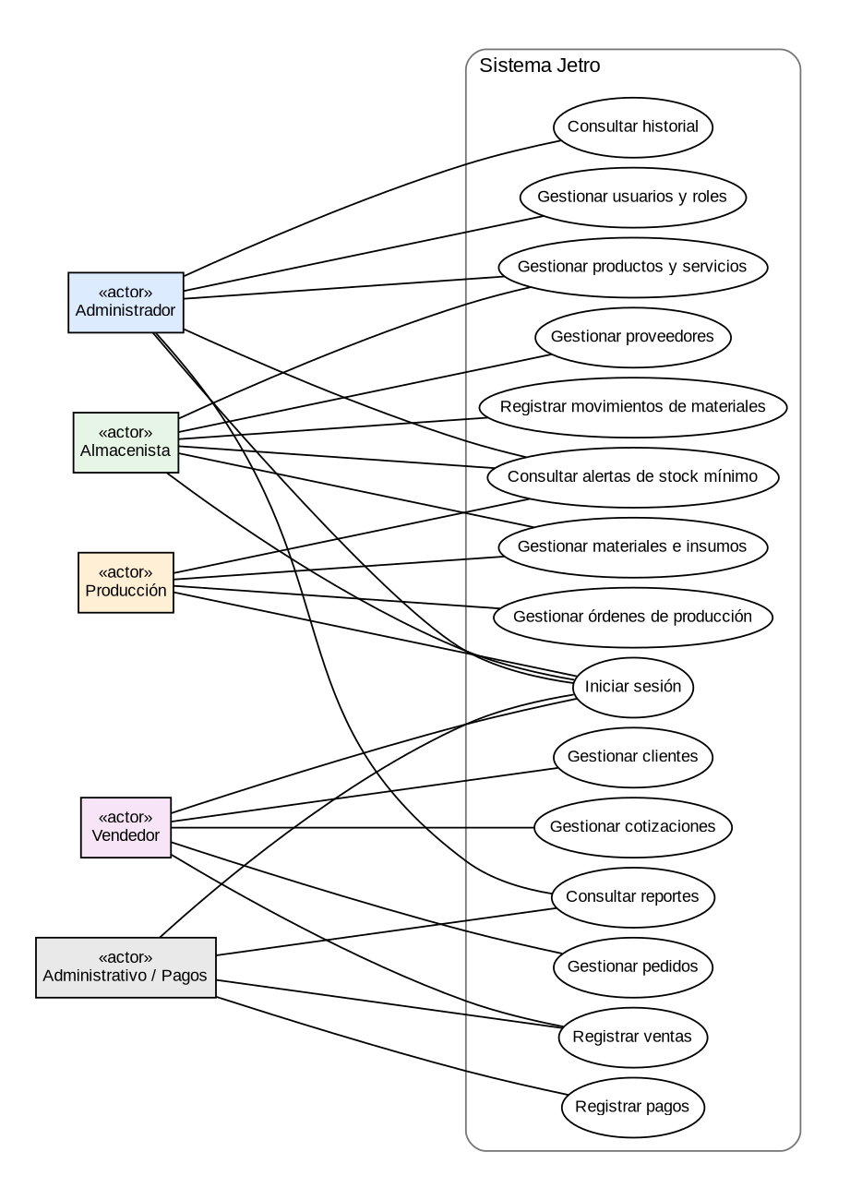
Nota. Elaboración propia, en notación UML.

6.1 Ampliación de los casos de uso principales
Tabla 33
Caso de uso: Iniciar sesión
Caso de uso | CU-01. Iniciar sesión
Actor principal | Cualquier rol (administrador, almacenista, producción, vendedor, administrativo).
Objetivo | Acceder al sistema con las opciones que corresponden al rol.
Precondiciones | El usuario existe en la base de datos y su estado es activo.
Disparador | El usuario abre la aplicación.
Escenario principal | 1. El usuario ingresa su usuario y clave.  2. El sistema valida las credenciales y el estado.  3. El sistema abre el menú principal con los módulos del rol.
Excepciones | a) Credenciales incorrectas: se muestra “Usuario o contraseña incorrectos”.  b) Usuario inactivo: se muestra el mensaje de usuario inactivo y no se permite el ingreso.
Prioridad y frecuencia | Alta. Varias veces al día.
Requerimientos | RF-01, RF-02, RNF-03

Tabla 34
Caso de uso: Registrar movimiento de material
Caso de uso | CU-05. Registrar movimiento de material
Actor principal | Almacenista.
Objetivo | Mantener actualizada la existencia de materiales e insumos y conservar su trazabilidad.
Precondiciones | El almacenista inició sesión y el material está registrado.
Disparador | Llega un pedido del proveedor, se retira material o se corrige una diferencia de inventario.
Escenario principal | 1. El almacenista selecciona el material.  2. Elige el tipo de movimiento (entrada, salida o ajuste).  3. Ingresa la cantidad y el motivo.  4. El sistema actualiza la existencia y guarda el movimiento con fecha y usuario.  5. Si la existencia queda en o bajo el mínimo, el sistema alerta la reposición.
Excepciones | La salida supera la existencia: el sistema rechaza el movimiento e indica la existencia disponible. Si la cantidad es cero o falta el motivo, tampoco lo registra.
Prioridad y frecuencia | Alta. Varias veces por semana.
Requerimientos | RF-05, RF-06, RF-07, RNF-06

Tabla 35
Caso de uso: Gestionar órdenes de producción
Caso de uso | CU-06. Gestionar órdenes de producción
Actor principal | Responsable de producción.
Objetivo | Convertir materiales en producto terminado conservando el consumo y la cantidad producida.
Precondiciones | El producto tiene inventario y los materiales existen.
Disparador | Se fabrica un lote de un producto (por ejemplo, pendones o letreros).
Escenario principal | 1. El responsable crea la orden: selecciona el producto, la cantidad y los materiales que consumirá (estado planificada).  2. Pulsa Iniciar: el sistema valida que haya existencia suficiente de todos los materiales, los descuenta y registra las salidas (estado en proceso).  3. Al terminar el lote, pulsa Finalizar e ingresa la cantidad producida.  4. El sistema suma el producto terminado, registra la entrada y marca la orden como finalizada.  5. Si la orden se cancela, los materiales consumidos regresan al inventario.
Excepciones | Existencia insuficiente de algún material: el sistema rechaza el inicio, muestra el faltante y no descuenta nada.
Prioridad y frecuencia | Alta. Varias veces por semana.
Requerimientos | RF-08, RF-09, RF-10, RNF-06

Tabla 36
Caso de uso: Registrar pedido y venta
Caso de uso | CU-09/11. Registrar pedido y venta
Actor principal | Vendedor.
Objetivo | Registrar lo que pide el cliente, validar disponibilidad y generar la venta y su comprobante.
Precondiciones | El vendedor inició sesión y el cliente está registrado.
Disparador | Un cliente solicita productos o servicios.
Escenario principal | 1. El vendedor crea el pedido para el cliente, directamente o al aceptar una cotización (CU-10).  2. Agrega productos y servicios con su cantidad.  3. Para los productos con inventario, el sistema valida y descuenta el stock; los servicios se agregan sin validación.  4. El vendedor registra la venta con el total del pedido.  5. Se registran los pagos y se genera el comprobante en PDF.
Excepciones | Stock insuficiente: el ítem no se agrega y se informa el faltante.
Prioridad y frecuencia | Alta. Todos los días.
Requerimientos | RF-12, RF-14, RF-15, RF-16

Tabla 37
Caso de uso: Gestionar cotizaciones
Caso de uso | CU-10. Gestionar cotizaciones
Actor principal | Vendedor.
Objetivo | Cotizar el trabajo antes de comprometerlo y convertirlo en pedido cuando el cliente acepta.
Precondiciones | El vendedor inició sesión y el cliente está registrado y activo.
Disparador | Un cliente pide el precio de un producto o servicio.
Escenario principal | 1. El vendedor selecciona el cliente.  2. Agrega productos y servicios con su cantidad; el sistema toma el precio vigente del catálogo y calcula el total.  3. Guarda la cotización en estado pendiente, sin mover inventario.  4. Cuando el cliente responde, el vendedor la acepta o la rechaza.  5. Al aceptarla, el sistema valida el stock de los ítems con inventario, lo descuenta y genera el pedido.
Excepciones | La cotización no tiene ítems: no se guarda. Stock insuficiente al aceptar: el sistema informa la disponibilidad y la cotización sigue pendiente.
Prioridad y frecuencia | Media. Varias veces por semana.
Requerimientos | RF-13, RF-14

7. Diagrama de clases
El diseño separa las clases de dominio, que representan los datos del negocio, de las clases de acceso a datos (DAO), que ejecutan las operaciones sobre MySQL, y de las ventanas de la interfaz (Alur et al., 2003). Las figuras siguientes muestran las clases tal como existen en el código del aplicativo, en notación UML.

7.1 Clases de dominio
Nueve clases modelan el núcleo comercial: Usuario, Cliente, Producto, Cotizacion, DetalleCotizacion, Pedido, DetallePedido, Venta y Pago. Un cliente solicita varias cotizaciones y realiza varios pedidos; una cotización aceptada genera un pedido; un pedido contiene varios detalles y genera una venta, y cada venta recibe uno o más pagos.
Figura 2
Diagrama de clases de dominio
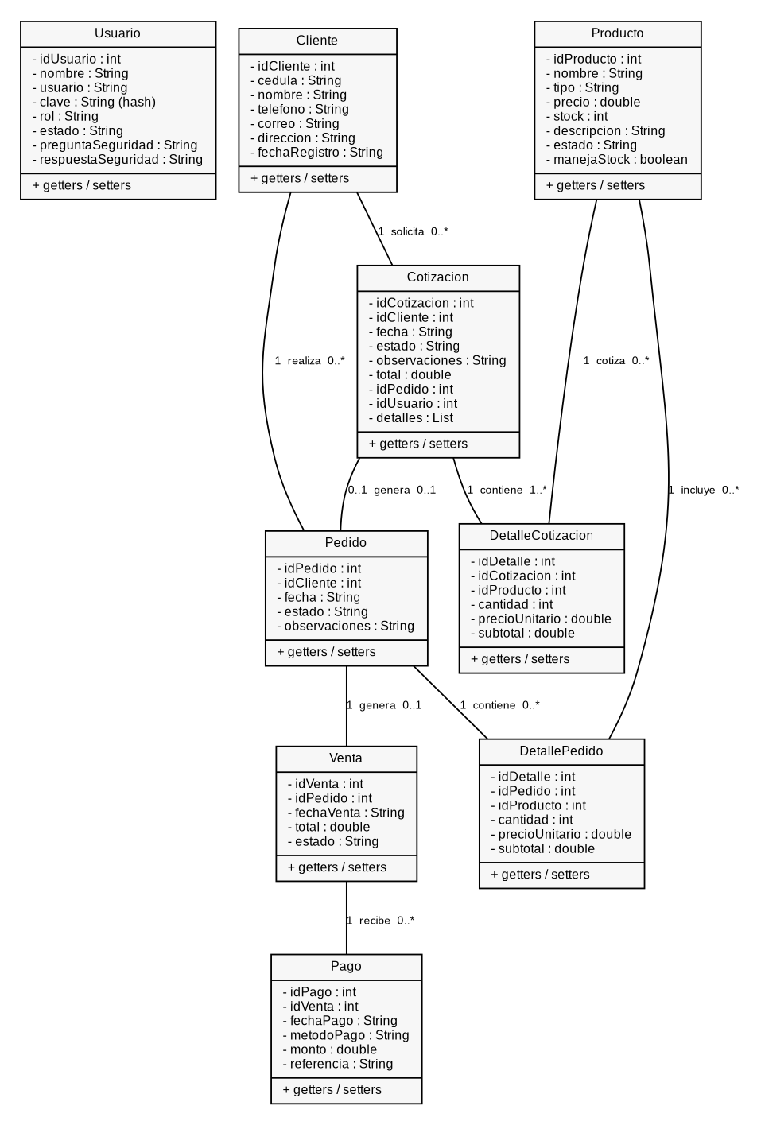
Nota. Elaboración propia, a partir del código fuente del aplicativo.
Seis clases más modelan el inventario y la producción: Proveedor, Material, MovimientoMaterial, OrdenProduccion, DetalleProduccion y MovimientoProducto. Un proveedor suministra varios materiales, cada material registra movimientos, y una orden de producción consume varios materiales mediante su detalle y entrega producto terminado.
Figura 3
Diagrama de clases de inventario y producción
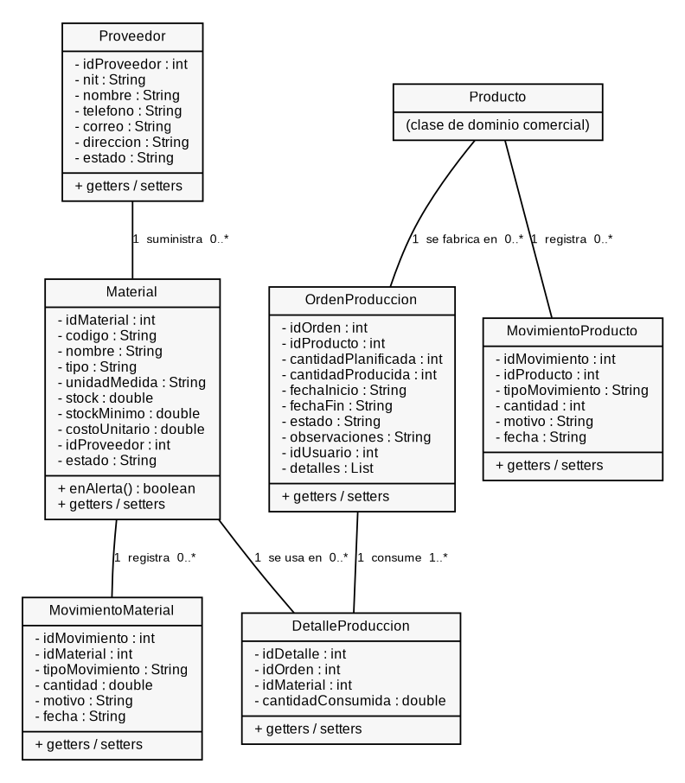
Nota. Elaboración propia, a partir del código fuente del aplicativo.

7.2 Controladores, acceso a datos y presentación
Cada entidad tiene su DAO: ProveedorDAO y MaterialDAO gestionan los proveedores, materiales y movimientos; ProduccionDAO ejecuta el ciclo de las órdenes de producción en transacciones; y CotizacionDAO gestiona las cotizaciones y su conversión en pedido. Los módulos de inventario, producción, cotizaciones y reportes usan controladores que validan los datos, aplican las reglas de negocio y registran la actividad en el historial. Las ventanas usan los controladores o los DAO, y ConexionDB centraliza la conexión a MySQL.
Figura 4
Diagrama de clases de presentación, controladores y acceso a datos
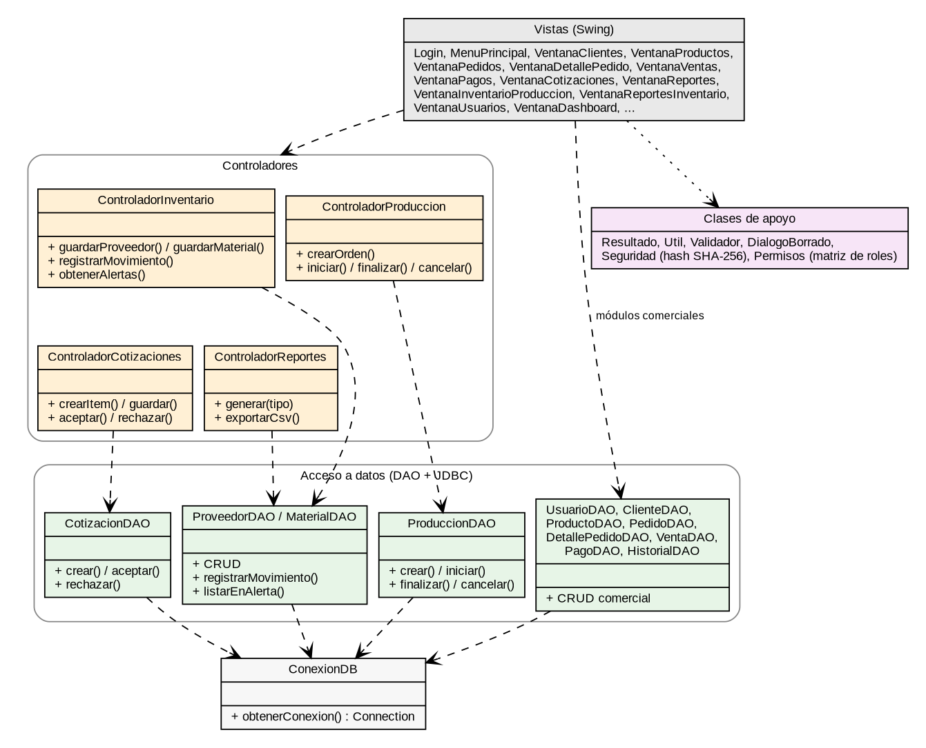
Nota. Elaboración propia, a partir del código fuente del aplicativo. Las flechas punteadas indican dependencia.

8. Diagramas de actividades

8.1 Flujo de pedido y venta
El vendedor crea el pedido, directamente o al aceptar una cotización (sección 8.3), y agrega ítems. Si el ítem maneja inventario, el sistema valida la existencia y descuenta el stock; si es un servicio o un trabajo sobre pedido, lo agrega directamente. Al final se registra la venta (una sola por pedido), se reciben los pagos, que no pueden superar el saldo pendiente, y se genera el comprobante.
Figura 5
Diagrama de actividades del flujo de pedido y venta
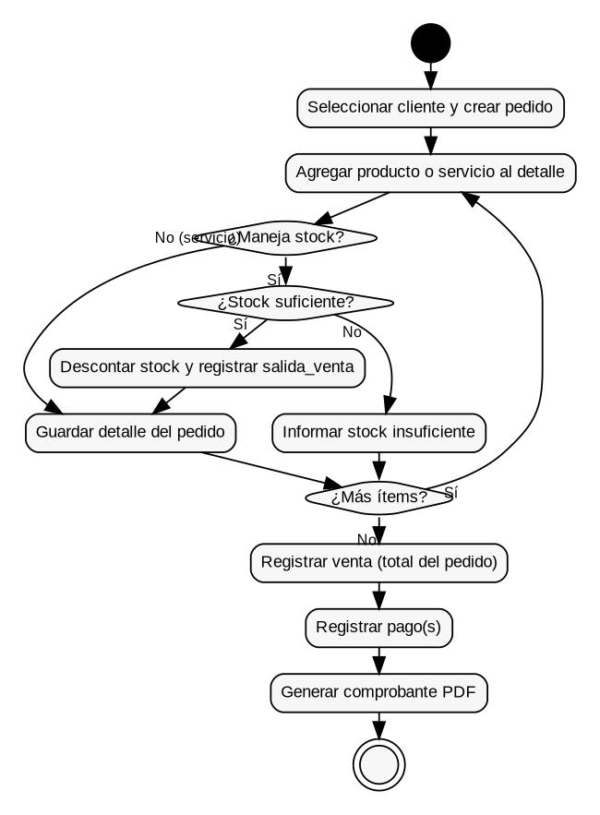
Nota. Elaboración propia, en notación UML.

8.2 Flujo de producción
El responsable de producción crea la orden con el producto, la cantidad y los materiales (estado planificada). Al iniciarla, el sistema valida que todos los materiales tengan existencia suficiente; si alguno no alcanza, rechaza el inicio y muestra el faltante, y si alcanzan, los descuenta y registra las salidas (estado en proceso). Al finalizarla suma el producto terminado y registra la entrada; si se cancela, devuelve los materiales consumidos. Si un material queda en o bajo su mínimo, se muestra una alerta de reposición.
Figura 6
Diagrama de actividades del flujo de producción
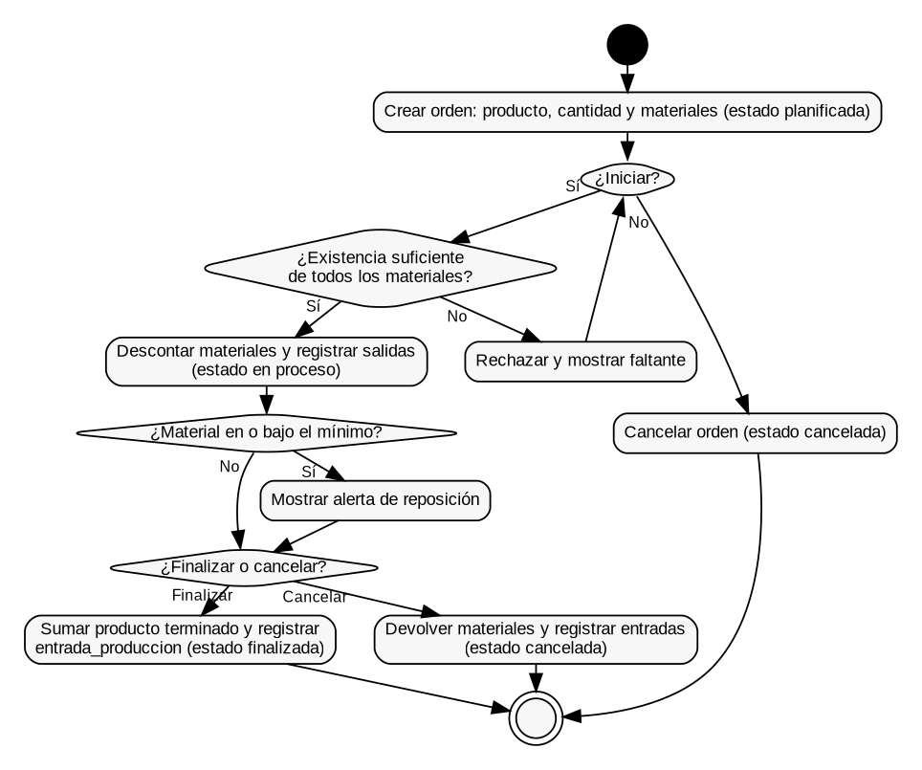
Nota. Elaboración propia, en notación UML.

8.3 Flujo de cotización
El vendedor selecciona el cliente, agrega productos y servicios con el precio vigente y guarda la cotización en estado pendiente, sin mover inventario. Si el cliente la rechaza, queda rechazada. Si la acepta, el sistema valida el stock de los ítems que manejan inventario: si alcanza, crea el pedido, descuenta el stock y registra la salida por venta; si no, informa el faltante y la cotización sigue pendiente.
Figura 7
Diagrama de actividades del flujo de cotización
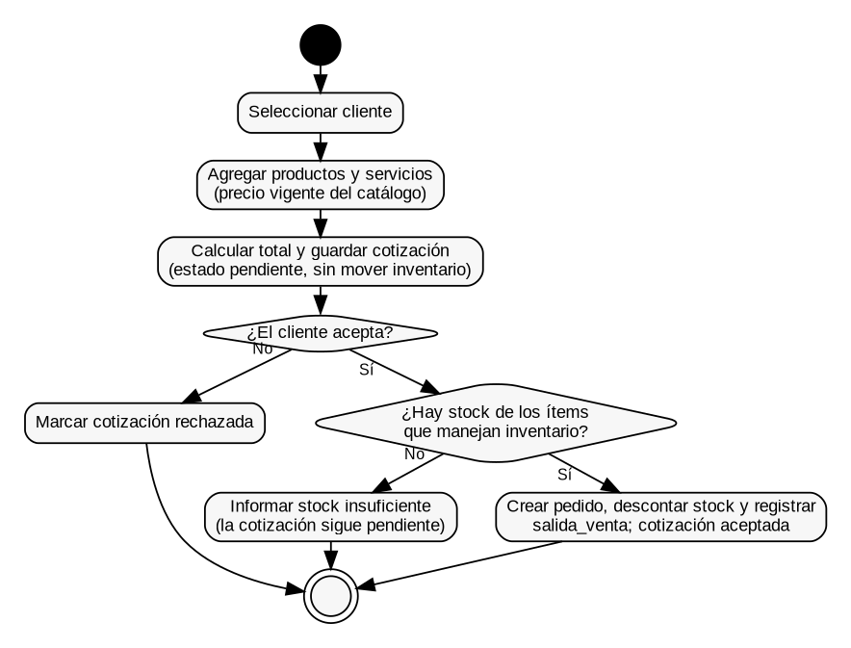
Nota. Elaboración propia, en notación UML.

9. Diagrama entidad-relación
El modelo relacional tiene 16 tablas que se crean con el script bd.sql. Se diseñó con las reglas del modelo entidad-relación (Silberschatz et al., 2019) y se implementó en MySQL (DuBois, 2013). Las columnas id_usuario de las tablas de movimientos, órdenes, cotizaciones e historial guardan quién realizó la acción; no se declararon como llaves foráneas para no impedir la eliminación de usuarios, y se representan con línea punteada.
Figura 8
Diagrama entidad-relación de Jetro
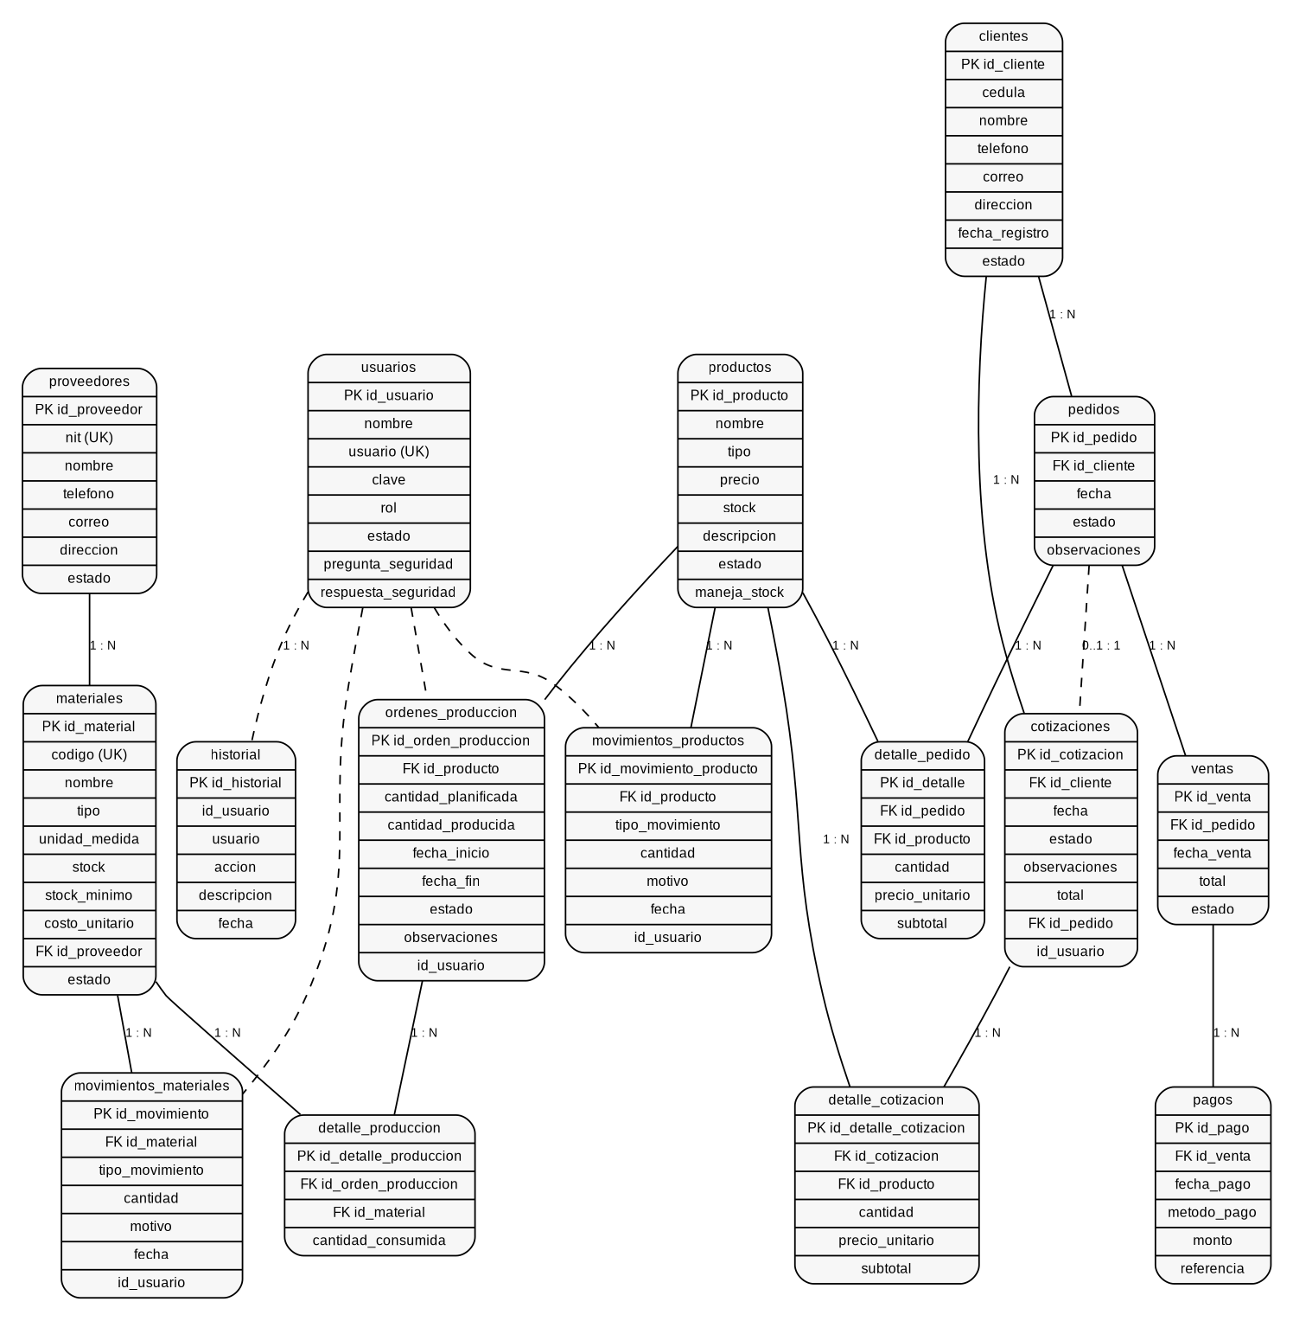
Nota. Elaboración propia. PK: llave primaria; FK: llave foránea; UK: valor único.

9.1 Entidades, atributos y llaves
Tabla 38
Entidades del modelo, atributos y llaves
Entidad | Llave primaria | Atributos y llaves foráneas
usuarios | id_usuario | nombre, usuario (único), clave, rol, estado, pregunta_seguridad, respuesta_seguridad
historial | id_historial | id_usuario, usuario, accion, descripcion, fecha
clientes | id_cliente | cedula, nombre, telefono, correo, direccion, fecha_registro, estado
productos | id_producto | nombre, tipo (categoría), precio, stock, descripcion, estado, maneja_stock
pedidos | id_pedido | id_cliente (FK), fecha, estado, observaciones
detalle_pedido | id_detalle | id_pedido (FK), id_producto (FK), cantidad, precio_unitario, subtotal
ventas | id_venta | id_pedido (FK), fecha_venta, total, estado
pagos | id_pago | id_venta (FK), fecha_pago, metodo_pago, monto, referencia
cotizaciones | id_cotizacion | id_cliente (FK), fecha, estado (pendiente, aceptada, rechazada), observaciones, total, id_pedido (FK, opcional), id_usuario
detalle_cotizacion | id_detalle_cotizacion | id_cotizacion (FK), id_producto (FK), cantidad, precio_unitario, subtotal
proveedores | id_proveedor | nit (único), nombre, telefono, correo, direccion, estado
materiales | id_material | codigo (único), nombre, tipo, unidad_medida, stock, stock_minimo, costo_unitario, id_proveedor (FK), estado
movimientos_materiales | id_movimiento | id_material (FK), tipo_movimiento (entrada, salida, ajuste), cantidad, motivo, fecha, id_usuario
ordenes_produccion | id_orden_produccion | id_producto (FK), cantidad_planificada, cantidad_producida, fecha_inicio, fecha_fin, estado (planificada, en_proceso, finalizada, cancelada), observaciones, id_usuario
detalle_produccion | id_detalle_produccion | id_orden_produccion (FK), id_material (FK), cantidad_consumida
movimientos_productos | id_movimiento_producto | id_producto (FK), tipo_movimiento (entrada_produccion, salida_venta, ajuste), cantidad, motivo, fecha, id_usuario
Nota. Elaboración propia, a partir de bd.sql.

9.2 Relaciones y cardinalidades
- Un cliente tiene muchos pedidos (1:N) y muchas cotizaciones (1:N); un pedido tiene muchos detalles (1:N) y cada detalle se refiere a un producto o servicio.
- Un pedido puede generar ventas (1:N) en el modelo de datos, aunque la aplicación admite una sola venta por pedido; cada venta recibe uno o varios pagos (1:N).
- Una cotización tiene muchos detalles (1:N), cada uno referido a un producto o servicio; una cotización aceptada genera como máximo un pedido (relación opcional).
- Un proveedor suministra muchos materiales (1:N); cada material tiene muchos movimientos (1:N).
- Un producto se fabrica en muchas órdenes (1:N); cada orden consume varios materiales mediante detalle_produccion, y un mismo material se usa en muchas órdenes.
- Un producto tiene muchos movimientos de inventario (1:N).

9.3 Reglas de negocio
- El campo maneja_stock indica si un ítem lleva inventario. Los servicios y los trabajos sobre pedido tienen maneja_stock = 0 y no se validan ni descuentan.
- El consumo de materiales no puede superar la existencia del material.
- Cada producción registra su entrada en movimientos_productos y cada venta de un producto con inventario registra una salida.
- Todo movimiento de inventario conserva fecha, cantidad, motivo y usuario; las correcciones manuales de existencia también quedan como movimientos.
- Los estados de una orden de producción son planificada, en_proceso, finalizada y cancelada; los de una cotización, pendiente, aceptada y rechazada.
- Los clientes, productos, materiales y proveedores con historial se desactivan (campo estado) en lugar de borrarse; el borrado total con historial es una decisión del administrador con doble confirmación.

9.4 Implementación de la base de datos
El script bd.sql crea la base jetro con 16 tablas, sus llaves y restricciones, e inserta datos de ejemplo coherentes: 5 usuarios, 8 clientes, 5 proveedores, 20 materiales, 24 productos y servicios, 6 órdenes de producción (4 finalizadas, 1 en proceso y 1 planificada), 11 pedidos, 9 ventas, 8 pagos y 4 cotizaciones (2 aceptadas, 1 rechazada y 1 pendiente). Los inventarios iniciales cuadran con los movimientos registrados y las claves de los usuarios se guardan con hash. Los clientes y proveedores son ficticios y deben reemplazarse por los reales cuando se levante la información del negocio. Para una base ya creada, bd/migracion_clientes_estado.sql agrega la columna estado a clientes sin borrar datos.

10. Diagrama de datos
La aplicación se organiza en capas. La interfaz Swing (Walrath et al., 2004; Horstmann y Cornell, 2014) captura los datos del usuario; los controladores validan los datos y aplican las reglas de negocio; las clases de dominio los representan; los DAO ejecutan las consultas por JDBC (White et al., 1999) con sentencias preparadas, y MySQL guarda la información. Esta separación sigue la idea del patrón MVC de separar presentación y modelo (Gamma et al., 1994) y se programó en Java (Deitel y Deitel, 2012).
Figura 9
Flujo de datos y arquitectura del aplicativo
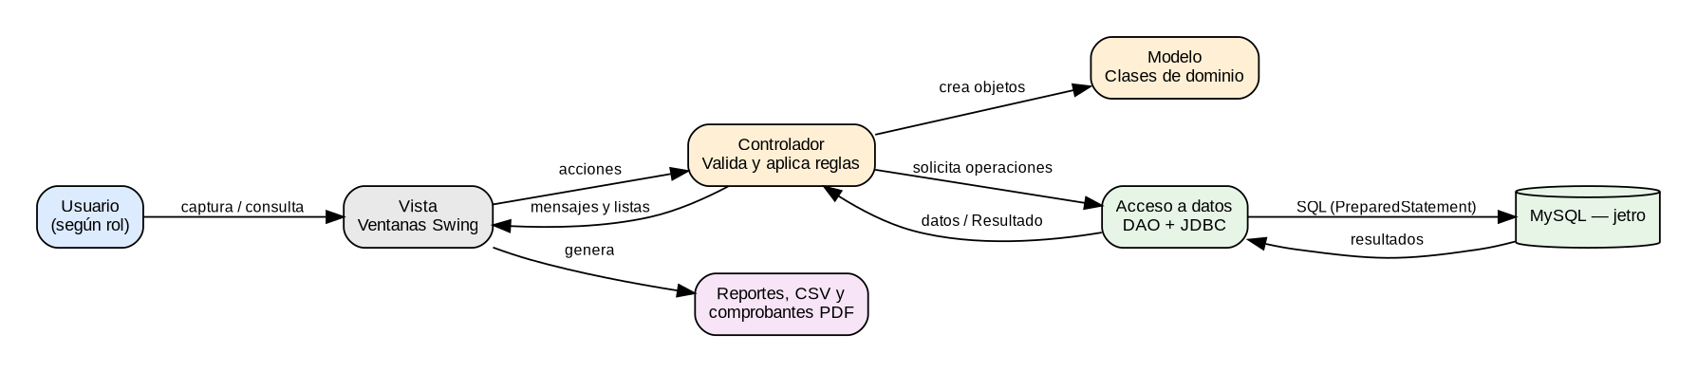
Nota. Elaboración propia.

10.1 Correspondencia entre componentes
Tabla 39
Capas del aplicativo y sus componentes
Capa | Componentes | Responsabilidad
Vista | Login, RecuperarClave, MenuPrincipal, VentanaDashboard, VentanaClientes, VentanaProductos, VentanaCotizaciones, VentanaPedidos, VentanaDetallePedido, VentanaVentas, VentanaPagos, VentanaInventarioProduccion, VentanaReportes, VentanaReportesInventario, VentanaUsuarios, VentanaHistorial, VentanaPerfil | Capturar datos, validar formularios y mostrar resultados.
Controlador | ControladorInventario, ControladorProduccion, ControladorCotizaciones, ControladorReportes | Validar los datos, aplicar las reglas de negocio, llamar a los DAO y registrar la actividad en el historial.
Modelo (dominio) | Usuario, Cliente, Producto, Pedido, DetallePedido, Venta, Pago, Cotizacion, DetalleCotizacion, Proveedor, Material, MovimientoMaterial, OrdenProduccion, DetalleProduccion, MovimientoProducto | Representar los datos del negocio.
Acceso a datos | ConexionDB, BaseDAO, UsuarioDAO, ClienteDAO, ProductoDAO, PedidoDAO, DetallePedidoDAO, VentaDAO, PagoDAO, ProveedorDAO, MaterialDAO, ProduccionDAO, CotizacionDAO, HistorialDAO | Ejecutar CRUD y transacciones por JDBC con sentencias preparadas.
Apoyo | Resultado, Util, Validador, Seguridad, Permisos, DialogoBorrado, Tema | Resultados de operaciones, validación de datos, hash de claves, matriz de permisos y diálogo de borrado.
Persistencia | MySQL, base jetro | Almacenar entidades, relaciones y movimientos.

Nota. Los módulos de inventario, producción, cotizaciones y reportes siguen el patrón MVC con controlador dedicado. Los módulos comerciales más antiguos (clientes, pedidos, ventas y pagos) conservan parte de la lógica en la ventana, lo que figura como trabajo pendiente en el Anexo C.

11. Mockup
Los mockups conservan la estructura de la aplicación (barra superior, menú lateral y panel de contenido) e incorporan los módulos nuevos. Los valores son de ejemplo y coinciden con los datos del script bd.sql.

11.1 Dashboard
Presenta indicadores generales y una tabla de alertas con los materiales y productos que están en o bajo su nivel mínimo.
Figura 10
Mockup del dashboard
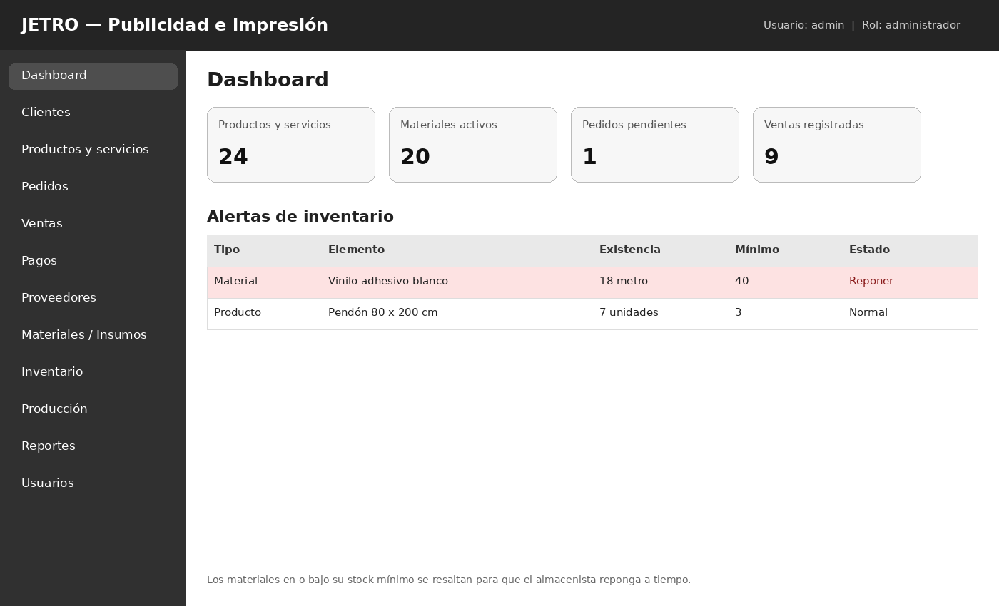
Nota. Elaboración propia.

11.2 Materiales e insumos
Reúne los proveedores, materiales, movimientos y producción en pestañas. Permite registrar, editar y eliminar materiales, y registrar entradas, salidas y ajustes; la fila del material en o bajo el mínimo se resalta para anticipar la reposición.
Figura 11
Mockup del módulo de materiales e insumos
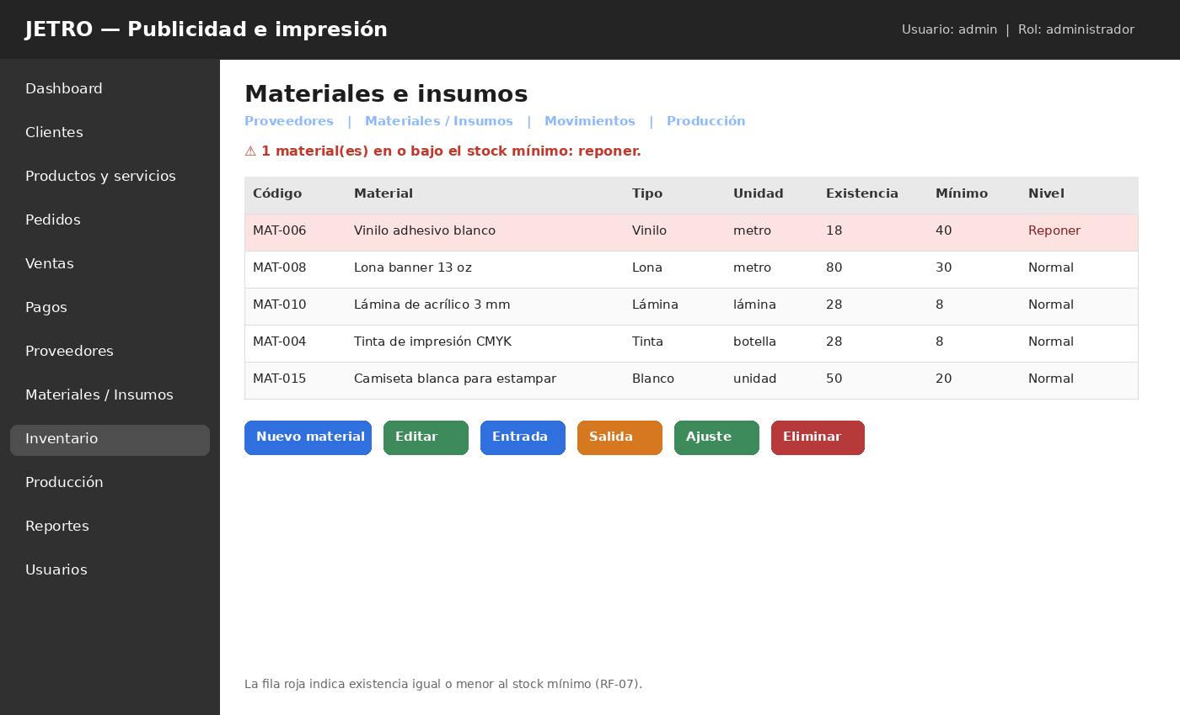
Nota. Elaboración propia.

11.3 Producción
Muestra las órdenes de producción con su estado. Permite crear una orden con sus materiales, iniciarla (consume los materiales), finalizarla, cancelarla y ver los materiales de cada orden.
Figura 12
Mockup del módulo de producción
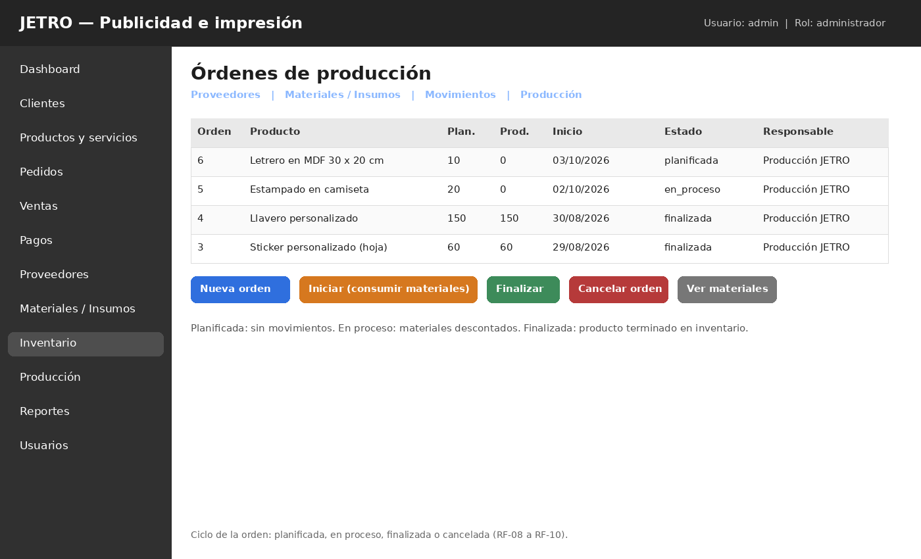
Nota. Elaboración propia.

11.4 Pedidos y ventas
El vendedor agrega productos y servicios al pedido; los servicios se identifican como sobre pedido y no descuentan inventario. Al registrar la venta se genera el comprobante.
Figura 13
Mockup de pedidos y ventas
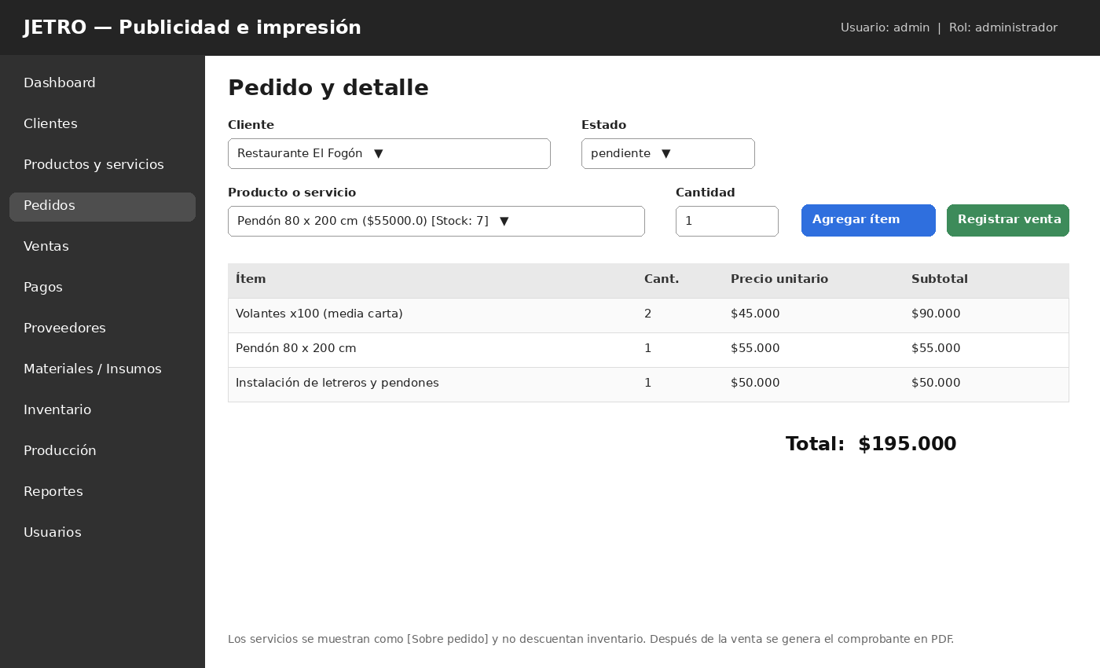
Nota. Elaboración propia.

11.5 Cotizaciones
El vendedor arma la cotización de un cliente agregando productos y servicios y, desde la lista de cotizaciones registradas, la acepta, lo que genera el pedido y valida el stock de los ítems con inventario, o la rechaza.
Figura 14
Mockup del módulo de cotizaciones
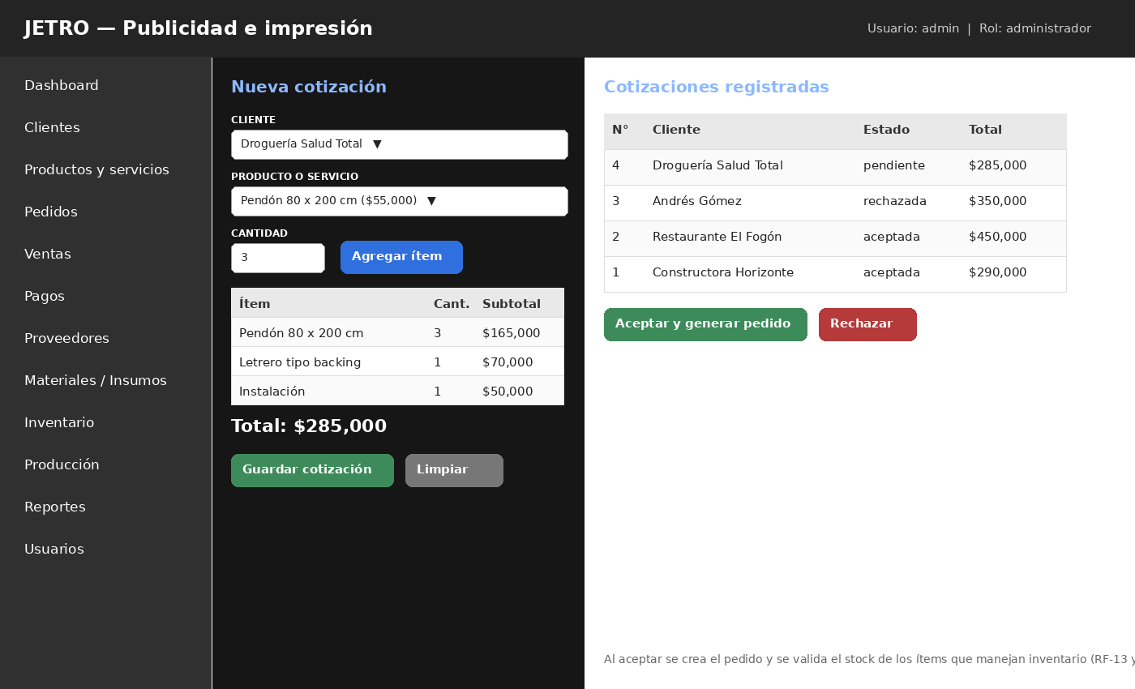
Nota. Elaboración propia.

Referencias
Alur, D., Crupi, J., y Malks, D. (2003). Core J2EE patterns: Best practices and design strategies (2nd ed.). Prentice Hall PTR.
Chapman, S. N. (2006). The fundamentals of production planning and control. Pearson Prentice Hall.
Deitel, P., y Deitel, H. (2012). Java: How to program (9th ed.). Prentice Hall.
DuBois, P. (2013). MySQL (5th ed.). Addison-Wesley Professional.
Gamma, E., Helm, R., Johnson, R., y Vlissides, J. (1994). Design patterns: Elements of reusable object-oriented software. Addison-Wesley Professional.
Horstmann, C., y Cornell, G. (2014). Core Java: Volume I — Fundamentals (9th ed.). Prentice Hall.
Institución Universitaria Antonio José Camacho. (2026). Guía Proyecto Integrador Cuarto Semestre 411/412/413 – 2026-2. Programa de Tecnología en Sistemas de Información.
Litchfield, D., Anley, C., Heasman, J., y Grindlay, B. (2005). The database hacker’s handbook. Wiley.
OWASP Foundation. (2021). OWASP Top Ten. https://owasp.org/www-project-top-ten/
Pressman, R. (2014). Ingeniería del software: Un enfoque práctico (7.ª ed.). McGraw-Hill.
Schwaber, K., y Sutherland, J. (2020). La Guía de Scrum. https://scrumguides.org/
Silberschatz, A., Korth, H., y Sudarshan, S. (2019). Database system concepts (7th ed.). McGraw-Hill Education.
Sommerville, I. (2016). Software engineering (10th ed.). Pearson Education Limited.
Walrath, K., Campione, M., Huml, A., y Zakhour, S. (2004). The JFC Swing tutorial (2nd ed.). Addison-Wesley Professional.
White, S., Fisher, M., Cattell, R., Hamilton, G., y Hapner, M. (1999). JDBC API tutorial and reference (2nd ed.). Addison-Wesley.

Anexos

Anexo A. Cuestionario aplicado al negocio y respuestas
Respuestas del negocio al cuestionario aplicado por el equipo. La pregunta sobre las ventas mensuales quedó sin respuesta.
Tabla 40
Respuestas del negocio al cuestionario
Pregunta | Respuesta
¿Desde qué año funciona Jetro? | Desde el año 2024.
¿Cuál es la dirección y el horario de atención? | Calle 44 #11D-06, barrio Troncal. Lunes a viernes de 9:00 a. m. a 6:00 p. m. y sábados de 10:00 a. m. a 2:30 p. m.
¿Cuántas personas trabajan y qué hace cada una? | Cuatro trabajadores: administrador, diseñador, atención al cliente e instalador.
¿Tienen una sola sede o más de una? | Una sola.
¿Cuántos proveedores tienen y qué les compran? | Dispapeles (papel), Proadhesivos (adhesivos), Postobón (gaseosas) e Imprenta digital (impresiones).
¿Qué es lo que más venden? | Letreros y stickers.
¿Qué tipo de clientes tienen? | Empresas, personas naturales y público general.
¿Cómo atienden a los clientes? | En el punto físico y por WhatsApp.
¿Cómo anotan hoy las ventas y los materiales que compran o gastan? | Por medio de un programa.
¿Qué problemas les ha traído eso? | Cuando se acaba un material hay que solucionar rápido para no quedar mal con el cliente.
¿Cómo saben cuándo hay que volver a comprar un material? | Se mira la existencia en el programa.
¿Cómo cobran un trabajo? ¿Hacen cotización antes? | Primero se cotiza y después se espera la respuesta del cliente.
Nota. Información suministrada por el negocio.

Anexo B. Plantillas de especificación de requerimientos
Estructura de las fichas técnicas usadas en el capítulo 5, basada en la plantilla de requerimientos de software suministrada por el curso.
Tabla 41
Plantilla de ficha de requerimiento funcional
Ítem / Campo | Descripción técnica
Código identificador | Código único de trazabilidad (por ejemplo, RF-01).
Nombre del requerimiento | Título breve y autoexplicativo de la función.
Módulo / Componente | Sistema o subsistema al que pertenece.
Fecha de creación / Versión | Control de versión del ítem.
Prioridad | Alta, media o baja.
Complejidad estimada | Dificultad técnica prevista: alta, media o baja.
Actores / Roles | Quién o qué interactúa con la funcionalidad.
Descripción general | Resumen de la acción que realiza el sistema.
Precondiciones | Estado obligatorio del sistema antes de la acción.
Flujo de eventos (normal) | Paso a paso de la interacción y la respuesta esperada.
Flujo de excepción (errores) | Reacción del sistema si algo sale mal.
Entradas / Datos requeridos | Datos exactos necesarios.
Salidas / Resultados | Resultados tangibles generados.
Postcondiciones | Estado final del sistema tras una ejecución exitosa.
Reglas de negocio asociadas | Políticas o fórmulas obligatorias.

Tabla 42
Plantilla de ficha de requerimiento no funcional
Ítem / Campo | Descripción técnica
Código identificador | Código único independiente (por ejemplo, RNF-01).
Nombre del atributo | Título de la propiedad de calidad.
Categoría / Tipo | Rendimiento, seguridad, usabilidad, mantenibilidad, etc.
Requerimientos relacionados | Códigos de los RF afectados por este RNF.
Descripción del requisito | Declaración de la restricción o capacidad técnica.
Criterio de aceptación / Métrica | Valor cuantificable y verificable.
Prioridad | Crítico, importante o deseable.
Restricciones técnicas | Herramientas, infraestructura o tecnologías obligatorias.

Anexo C. Estado de implementación
La tabla distingue lo que ya funciona en el código de lo que sigue pendiente, para que el documento no presente como terminado algo que no lo está. Se actualizó con el estado del aplicativo a octubre de 2026.
Tabla 43
Estado de implementación por componente
Componente | Estado | Observación
RF-01 Autenticación | Implementado | Valida usuario, clave (con hash) y estado; muestra un mensaje específico para usuario inactivo; permite recuperar la clave con la pregunta de seguridad.
RF-02 Usuarios y roles | Implementado | La matriz de permisos por rol (clase Permisos) controla el menú; el módulo de usuarios es solo del administrador; los usuarios se desactivan, no se eliminan.
RF-03 Clientes | Implementado | CRUD con validación de datos, cédula única entre clientes activos y borrado con criterio (desactivar o eliminar todo).
RF-04 a RF-06 Proveedores, materiales y movimientos | Implementado | ProveedorDAO, MaterialDAO, ControladorInventario y VentanaInventarioProduccion; las correcciones de existencia quedan como movimientos con usuario y fecha.
RF-07 Alerta de nivel mínimo | Implementado | Alerta en el dashboard, fila resaltada en materiales y mensaje al registrar un movimiento; también alerta los productos con 3 unidades o menos.
RF-08 a RF-10 Producción | Implementado | Ciclo planificada, en proceso, finalizada o cancelada, con varios materiales por orden, transacciones y devolución de materiales al cancelar.
RF-11 Productos | Implementado | CRUD; la clase Producto expone maneja_stock; el stock editable deja movimiento y el borrado se hace con criterio.
RF-12 Pedidos | Implementado | Pedidos con detalle transaccional: agregar, cambiar la cantidad o quitar ítems actualiza el stock.
RF-13 Cotizaciones | Implementado | Tablas cotizaciones y detalle_cotizacion, clases de dominio, ControladorCotizaciones y VentanaCotizaciones; al aceptar genera el pedido.
RF-14 Disponibilidad | Implementado | Valida y descuenta el stock; los servicios se omiten; la salida por venta guarda el usuario.
RF-15 Ventas y pagos | Implementado | CRUD completo; una sola venta por pedido, total propuesto desde el detalle y pago limitado al saldo pendiente.
RF-16 Comprobante | Implementado | Clase VentaPdf; falta verificar su salida con los datos de ejemplo actuales.
RF-17 Reportes | Implementado | Reportes comerciales con gráficos y seis reportes de inventario, producción y cotizaciones con exportación a CSV.
Clases de dominio de inventario | Implementado | Proveedor, Material, MovimientoMaterial, OrdenProduccion, DetalleProduccion, MovimientoProducto, Cotizacion y DetalleCotizacion existen como clases.
Patrón MVC | Parcial | Hay controladores dedicados en inventario, producción, cotizaciones y reportes; clientes, pedidos, ventas y pagos conservan parte de la lógica en la ventana.
Seguridad de claves | Implementado | Las claves se guardan con hash SHA-256 con sal (clase Seguridad). Mejora futura: BCrypt con sal por usuario.
Validación de datos y respaldo | Implementado | Validador (cédula, teléfono, correo, precio, stock y clave) y scripts de respaldo de la base de datos.

Anexo D. Acta de inicio del proyecto
[Pendiente: adjuntar el acta de la reunión de inicio con el responsable de Jetro, con fecha, asistentes, temas tratados y firmas.]

Anexo E. Autorización de tratamiento de datos
[Pendiente: adjuntar la autorización firmada por el responsable de Jetro para el uso de la información del establecimiento.]

